1 下列有關FDG與葡萄糖(glucose)的敘述，何者錯誤？ (A)皆可以被葡萄糖轉運體(glucose transporter)運送進入細胞 (B)皆可以在細胞中被磷酸化代謝為glucose-6-phosphate (C)皆可以被進一步代謝為二氧化碳及水 (D)皆可以被葡萄糖轉運體(glucose transporter)運送出細胞
F-18 FDG是一個葡萄糖的類似結構化合物，兩者結構上的差別就在於2號碳原子所接的官能基不同，葡萄糖接的是一個OH基，而F-18 FDG則是以一個F-18原子取代了OH基，也就是因為這個小小的不同，它們兩個在身體中的代謝就產生了小小的差異。人體的細胞膜上具有葡萄糖轉運體，因此會以主動運輸的方式將葡萄糖或者是F-18 FDG運進入細胞內，葡萄糖在細胞內會進行許多的酵素生化反應，首先hexokinase這個酵素會將葡萄糖磷酸化變成glucose-6-phosphate，接著呢glucose phosphate isomerase這個酵素會將glucose-6-phosphate轉變成frucose-6-phosphate，從此開始就會視體內能量的充裕與否而進行不同的代謝路徑，當體內的能量不足時就會將葡萄糖分解以產生能量，如果能量充裕則會將葡萄糖轉為肝醣儲存起來，這個是葡萄糖在體內的代謝過程，F-18 FDG則因為和葡萄糖的結構有一點點的不同(2號碳上所接的官能基不同)，因此代謝的過程就產生一些差異，在hexokinase這個酵素作用時還不至於有問題，FDG可以進行磷酸化變成FDG-6-phosphate，可是在下一個步驟時就卡住了，由於結構上的不同，因此無法再繼續代謝下去，就只好留滯在細胞中了，也因為這個特性，我們才得以知道葡萄糖在體內的分佈狀況，另外也由於FDG與葡萄糖在結構上的些微差異，FDG在腎臟裡不會被腎小管再吸收，而是會直接排洩至尿液中。接著我們來看一下這四個選項有什麼問題，(A)皆可以被葡萄糖轉運體(glucose transporter)運送進入細胞和(B)皆可以在細胞中被磷酸化代謝為glucose-6-phosphate如同先前的說明，因為兩者的結構相差無幾，細胞的分辨能力不足，因此都會發生，(C)的部份由於負責此步驟代謝的酵素剛好能區分葡萄糖與F-18 FDG，因此只有葡萄糖能被進一步代謝為二氧化碳及水，F-18 FDG，應該說是F-18 FDG的代謝物FDG-6-phosphate就無法再進一步代謝下去了，因此這個選項的敘述是錯誤的，至於(D)的部份，葡萄糖轉運體(glucose transporter)簡稱GLUT，是一種可以將葡萄糖穿透細胞膜的一種媒介物，它有5種結構，在體內分別扮演著不同的角色，當葡萄糖與GLUT結合後，就能夠順利的通過細胞膜的結構，以一般的細胞為例，多半是以GLUT1和GLUT3為主，這兩個轉運體可以將血液中的葡萄糖運進細胞中提供能量所需，而小腸的細胞則富含GLUT5，可以將自食物中所吸收到的葡萄糖自細胞內運出到血液之中，因此葡萄糖轉運體是可以將葡萄糖在細胞的內外之間進行運輸的，因此既然可以運進去，自然就可以運出來。

2 下列那一放射性核種具有放射治療的效果？ (A)Ga-67 (B)Sr-89 (C)I-123 (D)Tl-201
要使用放射性製劑來進行治療，在不考慮腫瘤治療之後荷式腔內治療的前提下，以核醫的角度來說，放射性核種多半是藉由靜脈注射，然後藉由放射性核種所標幟藥物的特性，跑到體內腫瘤處，藉由放射性核種所釋放的高殺傷低穿透力的β、α或者是鄂惹電子來近距離的殺死腫瘤細胞，不過藥物能不能順利的到達腫瘤細胞，其實受到許多因素的干擾，除了藥物本身的設計外，腫瘤處血流量的變化，細胞與血管間空隙的增加以及腫瘤本身的造成身體的變化都有關係，目前用放射核種進行治療主要有9種方式：
1.直接用元素的特性來治療，像I-131，P-32，Sr-89。
2.利用身體代謝的藥物，像是I-131 MIBG。
3.接上抗體來針對特定癌細胞(參考98年第1次高考第56題)。
4.會和骨骼接合的藥物(97年第2次高考第69題)。
5.具有細胞毒性的藥物。
6.標幟核種的細胞。
7.微脂體Liposome(可以攜帶核種進入細胞)。
8.阻斷血流的藥物。
9.直接注射進腫瘤的體內。
當然為了能有持續性的治療效果，所使用核種的半衰期最好要長一點，在釋放的粒子方面殺傷力大一點治療的效果也會比較好，過去(1986年)曾有學者將治療用的核種根據釋放粒子的能量不同分成了5類，分別是：
1.會釋放α粒子，如At-211，Ra-223，Bi-212，Ac-225。
2.β粒子平均射程小於200 μm，如P-33，Sn-121，Lu-177，Os-191，Au-199。
3.β粒子平均射程介於200 μm至1 mm，如Sc-47，Cu-67，As-77，Rh-105，Pd-105，Ag-111，I-131，Pr-143，Sm-153，Te-161，Re-186。
4.β粒子平均射程大於1 mm，如P-32，Sr-89，Y-90，In-114m，Re-188。
5.會進行電子捕獲或內轉換的核種，這是指會因此種蛻變而產生鄂惹電子的核種，如Ga-67，Ge-71，Br-77，Pd-103，Sb-119，I-123，I-125，Cs-131，Pt-193m，Hg-197。
上述的核種因為種類太多，因此當作參考資料就好，不過在列出這些資料後，卻出現了一件頗令人玩味的事情，從表面上來看這個題目，(A)Ga-67，(C)I-123和(D)Tl-201都是核醫造影檢查時所使用的核種，應該都沒有治療的效果，只有(B)Sr-89會發射β粒子，因此答案當然是(B)Sr-89，可是當我們仔細對一下上面那一大串核種的時候，就會發現其實(A)Ga-67和(C)I-123是會發射具治療效用鄂惹電子的，這部份可以參考96年第1次高考第77題，因此其實4個選項中只有(D)Tl-201才不具有治療效果，Ga-67、Sr-89和I-123其實都算正確的答案，不過以一般學生所學的範圍來說，其實(B)Sr-89才是一個比較適切的答案。

3 關於操作非密封放射性物質的核子醫學科，其輻射安全的要求，下列敘述何者正確？ (A)放射性廢料桶應採用腳踩式，桶內襯以兩層無孔不滲漏的塑膠袋 (B)注射或口服核醫藥物所用的器皿應置於鉛罐或不銹鋼盤、鋁盤、尼龍盤內，並襯以塑膠膜，以避免輻射污染 (C)液體核醫藥物應置於一般容器內，不必採用不易破損的容器 (D)存放液體核醫藥物的電冰箱內可放置食物
核醫科所操作的非密封放射性物質有兩類，一個是放射免疫分析，主要都是在實驗桌上使用，另一個則多半是將放射性藥物注射至人體中以進行造影檢查，由於所使用的放射性物質是屬於非密封性的，這代表這類的放射性物質有可能會潑灑或者是揮發到容器的外面，當發生這種情況的時候，我們就稱之為污染，所以說，為了要防止污染的發生，除了人員的訓練外，還必須將操作非密封放射性物質的環境弄得很安全，這樣即使不小心發生污染事件，污染的範圍也不容易擴大，同時要進行除污的動作時，也比較容易清理。
以一個核醫科的基本要求來說，地板一定要完全鋪設防水的材質，工作的檯面一定得鋪設除污紙，這種除污紙的一面是防水的塑膠，另一面是吸水力極佳的紙張，如此一來當非密封的放射性物質不小心翻倒或者是噴灑出來的時候，就可以就由擦拭地板或者是更換除污紙的方式將污染的情況獲得快速又有效的解決，至於那些用來吸收污染的紙張，只需要放到廢料室中儲存，等到它衰變至背景活性時再將之丟棄即可，另外其他一些相關的要求，目的也都是在增進非密封放射性物質使用上的安全性。不過在輻射防護上的要求除了某些是法令有規定之外，其餘要做到什麼程度，其實要因地而致宜，並沒有說一定要怎麼作才正確的，所以仔細來看看這4個選項時，其實感覺上像是在玩文字遊戲，不管如何，先看再說，(A)放射性廢料桶應採用腳踩式，桶內襯以兩層無孔不滲漏的塑膠袋，在這個敘述中，垃圾桶用腳踩式是因為我們在處理放射性廢料的時候都會戴手套，所以手套上可能會沾染到放射性物質，所以如果還要用手來打開垃圾桶，那麼就有可能會污染垃圾桶蓋，造成污染的擴大，因此在原能會的年度稽查項目中，就有明訂這個腳踏式垃圾桶的檢查項目，不過需不需要放兩個塑膠袋就沒有規定了，理論上是可以防止第一個塑膠袋破損時還有第二層的防漏措施，所以多一層比較保險，不過因為我們常常會把使用過後的針筒丟入，因此不論是一層或是兩層都有可能刺穿，因此我們醫院的做法是除了垃圾桶是鉛製的腳踩式垃圾桶外，等衰變至背景值要丟棄時，都必須裝在鐵桶中，以避免處理人員被針扎到，總結來說這個敘述的前半段是對的，後半段則並沒有明文要求，不過整體來說並沒什麼問題，(B)注射或口服核醫藥物所用的器皿應置於鉛罐或不銹鋼盤、鋁盤、尼龍盤內，並襯以塑膠膜，以避免輻射污染，這個敘述其實是很奇怪的，不論是注射或口服的核醫藥物在未使用前，基於輻射防護的考量，都必須裝盛在有屏蔽的容器內，所以注射類的藥物應該是以針筒盛裝，外面再以鉛或鎢鋼製的針套來作屏蔽，針套再置於鉛筒或鎢鋼製的鋼筒中；口服的藥物應該就是I-131的膠囊，在未服用前就是要放在鉛罐中，所以重點是裝放射性藥物的容器的屏蔽要足夠，這樣不論你要放在不銹鋼盤、鋁盤還是尼龍盤內都隨便，我想出題者的意思應該是裝放射性藥物的塑膠針筒或膠囊應該要置於像鉛罐之類屏蔽中，不可以直接裸露放在盤子上的意思，所以這個敘述才會是錯誤的；(C)液體核醫藥物應置於一般容器內，不必採用不易破損的容器，這個有點意思，目前我們跟廠商購買的液體核醫藥物像是Tl-201，Ga-67等等都是用玻璃容器裝的，當然玻璃瓶外面還有鉛罐，那玻璃算不算不易破損的容器呢？事實上用來裝放射性藥物的玻璃瓶應該都是強化玻璃所製，能夠耐高度的溫差，材質也不易破損，我在處理衰變至背景活性的廢玻璃瓶時，有試過把瓶子從約1公尺高度的地方掉下來，瓶子並不會摔破，不過前提是我們的地板是有舖防水的塑膠墊，不像水泥地板那麼硬，所以說就輻射防護的角度來說，瓶子不易破損是很重要的；(D)存放液體核醫藥物的電冰箱內可放置食物，這個的錯誤就比較明顯了，不只是液體的核醫藥物不行液體，只要是在輻射的工作區域內，就是不能出現飲水和食物，這是為了防止非密封放射藥物污染到食物和飲水，進而造成體內的污染，所以說，總結的來看，只有(A)的敘述是正確的。

4 PET/CT或SPECT/CT需以所附CT作穿透式掃描(transmission scan)，下列何者非其目的？ (A)例行品管使用 (B)影像融合使用 (C)影像對準使用 (D)獲得病患衰減係數
CT是以X光穿透人體後，因身體各部分的密度不同造成X光不同程度的衰減，經過計算後來得到人體衰減係數的分佈圖，所以能夠提供解剖定位、衰減校正以及影像診斷上的資訊。那為什麼現在的PET或是SPECT都要和CT結合在一起呢？首先CT能夠提供解析度相當高的解剖影像，這對於一向以功能性影像自豪的核醫來說，如果能結合兩者的優勢，就能更精準的診斷病情。在核醫的角度來說，由於所使用的藥物不斷的朝著專一性的方向前進，於是只有病灶或目標器官才會攝取藥物，身體其他部分的藥物分佈會很少，導致我們只知道病患的確有病灶，但是卻無法確定病灶的真正位置，如果這時候能夠將CT的影像加進來，進行(B)影像的融合，就可以確認病灶的位置，這樣融合了功能與解剖性的影像就可以了解病灶的3D立體分佈，這個資訊對於腫瘤放射性治療計劃的擬定有很大的幫助，經由模擬的照射劑量計算後，才能給予腫瘤組織最大的輻射劑量，同時減低周邊組織的傷害。在過去CT和PET或SPECT還無法做在同一台機器的時候，我們必須靠一些影像融合的軟體，以手動目視對準的方式才能將兩者的影像融合在一起，操作的方式主要是以CT的影像為主，用PET或SPECT的影像去對準CT所提供的解剖位置圖，這就是選項(C)影像對準使用的敘述，不過這樣的對準模式常常會因為病灶區外的身體背景影像不夠清楚，無法提供夠明顯身體輪廓影像，而導致融合上的困難，加上病患在兩種檢查時所躺的位置會有些許的差異，都增加正確融合融合影像的難度，後來PET與SPECT成功的和CT做硬體的結合後，由於病患不需移動就能做完兩種影像的檢查，這種用硬體的影像融合方式大大的解決了手動操作時所產生的誤差。至於(D)獲得病患衰減係數則原本就是CT所提供的功能無庸置疑，有了這個數據，我們就可以將自身體內部發射遭到衰減的訊號還原成原始的強度，這稱之為衰減校正。目前不論是PET/CT或SPECT/CT的例行性品管都還是用原本PET或SPECT的方式來進行，最主要品管項目都還是著重在影像的均勻度方面，因此(A)例行品管使用的敘述是錯誤的。

5 下列何者並非比活度(specific activity)之單位(unit)？ (A)mg/Ci (B)MBq/mmol (C)dps/mol (D)dpm/mL
比活度的定義就是單位質量的活度，因此會以『活度』/『單位質量』的方式來呈現，例如Bq/g或者是Ci/g，這部分可以參考98年第1次高考第25題的敘述，我們來看看選項中會有什麼樣的錯誤，(A)mg/Ci明顯的是把分子和分母弄顛倒了，(B)MBq/mmol分子是活度，分母mole的定義是6.02×10^23個原子，可以算是單位質量，(C)dps/mol分子是活度的單位，指的是每秒鐘的計數值，這個表示方法是將輻射偵測儀器的讀數除以儀器本身的偵檢效率，disintegration per second就是每秒中的衰變值，舉例來說假設今天儀器去測量某不知活度物質所得到的結果是80 cps，每秒鍾測到80個衰變事件，儀器的偵檢效率是80％，那麼真正發生衰變的速率就會是80÷80％＝100，由於分母mole也是單位質量，所以這個選項並沒有錯，(D)dpm/mL分子是活度單位，只是由每秒鐘改為每分鐘，分母是容積的單位，也算單位質量的表現方式，因此只有(A)mg/Ci的表現方式是錯誤的。另外有一種CPS/MBq的單位，我們是用於表示攝影機的靈敏度，詳情請參考96年第1次高考第48題。

6 一般在核醫Tc-99m放射藥品品管業務上，常用色層分析法(chromatography)作為何種測試？ (A)無菌性(sterility) (B)鋁污染度(aluminum contamination) (C)放射核種純度(radionuclide purity) (D)放射化學純度(radiochemical purity)
這題在91年第1次高考第33題已經考過了，另外在98年第1次高考第11題也有非常詳盡的敘述，選項的部分(A)無菌性(sterility)的部分請參考91年第1次高考第37題，(B)鋁污染度(aluminum contamination)的部分，由於Mo-99/Tc-99m generator中Mo-99/Tc-99m是填裝在Al2O3的管柱之中，所以當我們從generator中沖洗出Tc-99m的時候，有可能會沖出一部份的Al3+離子，這對於製藥的品質會有影響，這部分請參考97年第2次高考第15題，至於(C)和(D)的不同，就請參閱97年第1次高考第75題，這題的答案是(D)放射化學純度(radiochemical purity)。

7 靜脈注射99mTc-MDP後，下列有關身體各器官所接受的放射線劑量(rad/mCi)的排序中，何者正確？ (A)卵巢＞骨＞膀胱壁 (B)骨＞卵巢＞腎臟 (C)膀胱壁＞骨＞卵巢 (D)睪丸＞骨髓＞腎臟
關於Tc-99m MDP在體內所造成的輻射劑量由於各參考資料的不同，因此會有些許的差異，不過只要了解住Tc-99m MDP在體內分佈的情況，這題就不會太難回答，由於Tc-99m MDP自靜脈注射3小時後要檢查時，血液中的含量約只剩下3％，結合在骨骼上的約在45~55％，其餘的幾乎都從尿液中排出，因此可以想見骨骼和用來製造和儲存尿液的泌尿系統一定會接受到較大的劑量，從這個觀點來看，只有(C)膀胱壁＞骨＞卵巢的選項符合，至於詳細的數字，根據『Radiopharmaceuticals in Nuclear Pharmacy and Nuclear Medicine』第2版的資料，在注射20 mCi Tc-99m MDP的情況下，所各部位接受的輻射劑量(cGy)為：
組織 | 劑量cGy
骨表面 | 3.80
膀胱壁 | 1.60
紅骨髓 | 0.56
腎臟 | 0.44
卵巢 | 0.26
睪丸 | 0.17

8 下列有關游離腔(ion chamber)偵檢器的敘述何者正確？ (A)偵測之反應時間較慢 (B)是最靈敏的偵檢器 (C)偵檢不受溫度與氣壓之干擾 (D)主要用於偵測α輻射
游離腔是一種最古老的輻射偵檢器，亦為充氣式偵檢器中最簡單的一種。游離腔的設計主要有圓形及筒形兩種，使用的氣體一般為空氣或氬氣。一般壓力為1大氣壓，但有時為求提高靈敏度，會充較大壓力。在輻射偵測上通常是度量其平均的直流輸出結果，在實際的應用上，主要有三個方面，包括1.可當作輻射劑量的原級標準，意思就是說這種儀器是公認測量光子輻射在空間暴露量最可靠最好的儀器，不但如此，在度量β粒子於空氣或是其他介質的吸收劑量時，也是公認的原級標準。2.可以湧來做輻射防護的偵檢儀器，像是偵測輻射工作環境的環境劑量的手提式偵檢器以及偵測個人劑量的劑量筆都是。3.可用來測量活度的標準儀器，核醫在測量藥物活度的劑量校正儀就是這一類的產品。在94年第2次高考第67、68題中有一些關於游離腔式的偵檢器的資料，另外在讀者服務區中的好文共享裡的第4篇文章中也有介紹了游離腔式偵檢器的原理，簡單的來說主要是入射的輻射會將腔內的氣體原子游離而產生帶電粒子對，這些帶電粒子以擴散以及電荷傳遞的方式的方式，最後撞擊到偵檢器的正負極產生了電流或脈衝訊號。依這個原理來看，由於訊號的產生是必須依靠電荷的擴散及傳遞，一般來說充氣式的偵檢器分解時間游離腔約為1 μsec，比例計數器約為5~50 μsec，蓋革計數器則為10~1000 μsec，和閃爍偵檢器是以n sec為單位相比，很明顯的的確是(A)偵測之反應時間較慢；另外由於放射線作用的介質是氣體，必須等氣體被游離後再被吸收後才得到訊號，相較之下使用NaI晶體的偵檢器，由於作用的介質是固體，固體因為在單位體積內的原子數遠大於氣體，因此對於放射線的阻擋能力會遠優於氣體，所以說採用固態介質的偵檢器靈敏度會比較好，所以(B)的敘述也不正確；游離腔式偵檢器的腔室有些是密封式的，有些是大氣連通式的，因此當所處環境的溫度與氣壓不同時，大氣連通式的機型就會因為裡面的氣體分子數目的變化，而干擾到測量的結果，因此(C)的敘述並不對；(D)主要的用途是在偵測γ輻射，也可用來測量β輻射，這在一開始的敘述中也有提及，因此4個敘述中只有(A)是正確的。

9 有一放射線樣本以2個半值層厚度(HVL)的吸收物質屏蔽，請計算其暴露率為何？(其原來暴露率為100 mR/hr) (A)50 mR/hr (B)100 mR/hr (C)200 mR/hr (D)25 mR/hr
這邊所提到的半值層，就是將輻射強度減至原先一半的屏蔽厚度，因此放射線每經過一個屏蔽的半值層，強度就會變成原先的1/2，因此經過2個半值層後，就會變成(1/2)×(1/2)＝1/4，因此既然原來暴露率為100 mR/hr，那麼就會變成100×(1/4)＝(D)25 mR/hr。

10 下列何者並非理想診斷用核醫放射藥品的特性？ (A)沒有帶電粒子放射 (B)低的目標／非目標活性比例 (C)短的有效半衰期 (D)容易生產不昂貴
這是個蠻單純的觀念題，只是要考考大家對核醫藥物的基本概念，我在94年第1次高考第61題中有將診斷用或是治療用核種的特質做了一個比較表，可以參考一下。目前核醫所使用的放射藥物多半是用於診斷，也就是說我們可以藉由偵測放射藥物在體內所釋放的λ-ray，來診斷病患的病況，因此這些藥物最好(A)沒有帶電粒子放射，這樣病患在檢查時所接受的輻射劑量就可以少一些；藥物最好是指聚積在目標器官或組織，周邊組織的活性要越低越好，這樣才能突顯出病灶的位置，在這裡(B)選項的敘述剛好顛倒；(C)短的有效半衰期可以減少病患接受檢查時所接受的輻射劑量；(D)容易生產不昂貴，這樣才容易普及到臨床的使用市場，因此呢只有(B)的敘述有誤。

11 放射藥物的放射活度，通常以下列何種儀器測定？ (A)袖珍型劑量計(pocket dosimeter) (B)井型閃爍計數器(well-type scintillation counter) (C)劑量校正儀(dose calibrator) (D)蓋革計數器(GM counter)
這題在97年第1次高考第79題也有考過，我們在測量放射藥物的放射活度時，由於使用上所涵蓋的範圍很廣，小至μCi大到Ci都必須可以測量的出來，因此雖然說游離腔式偵檢器的偵測效率並不高，但是這種類型的偵檢器反而能夠量取高劑量的放射活度，較適合我們的需求，關於(C)劑量校正儀的資料請參考96年第2次高考第1題，94年第2次高考第67題，還有最主要的參考資料-讀者服務區-好文共享裡的劑量校正器的原理與品保文章，至於其他類型的偵檢器都有其特別的設計用途，(A)袖珍型劑量計(pocket dosimeter)多半是用來當作即時的個人劑量計，主要的功能是在記錄接受劑量的累積值，以及當周圍的劑量率大於設定值時，它就會發出嗶嗶的警告聲，(B)井型閃爍計數器大部分是放射免疫分析實驗室在使用，可以參考94年第2次高考第31題以及95年第1次高考第54和55題，(D)蓋革計數器(Geiger-Mueller counter)就是專門用來做污染的檢測，由於其工作電壓是屬於蓋格區，因此偵測的靈敏度非常的好，即使污染的活性很低也可以偵測的到，使用上也十分便利，小小的一台可以直接以手持的方式來對於懷疑污染的區域做檢測，是使用非密封放射性物質核醫科必備的偵檢器。

12 深部等效劑量，指的是身體幾公分深處之等效劑量？ (A)1 (B)2 (C)3 (D)4
根據原能會公佈的游離輻射防護安全標準的條文，其中的第二條第三款：
個人等效劑量：指人體表面定點下適當深度處軟組織體外曝露之等效劑量。對於強穿輻射，為10毫米深度處軟組織；對於弱穿輻射，為0.07毫米深度處軟組織；眼球水晶體之曝露，為3毫米深度處軟組織，其單位為西弗。
至於為什麼要這麼規定，主要是因為在能量範圍在0.05至三百萬電子伏特的入射光子，其最大等效劑量會位於人體深度1公分(或小於)處附近，因此深部等效劑量的估計值就會接近或超過深部器官之等效劑量。 對於鍶／釔九十射源的貝他粒子或能量低於五十仟電子伏特的光子而言，其最大等效劑量位於人體深度0.007公分處附近，因此淺部等效劑量之估計值將接近或超過皮膚之等效劑量。因此答案是10毫米也就是(A)1公分。

13 下列何種治療用放射藥物之物理半衰期最長？ (A)Y-90-Ibritumomab tiuxetan(Zevaline) (B)P-32-Chromic phosphate colloid (C)Sr-89-SrCl2 (D)Sm-153-EDTMP
關於(A)Y-90-Ibritumomab tiuxetan(Zevaline)可以參考97年第2次高考第37題，Y-90的半衰期為64.10小時，(B)P-32為14.3天，(C)Sr-89為50.5天，(D)Sm-153為1.9天，因此是物理半衰期最長的是(C)Sr-89。

14 下列放射核種中，何者通常不作為治療用？ (A)124I (B)32P (C)89Sr (D)153Sm
關於治療核種在臨床上的用途，(B)P-32可以參考98年第1次高考第4題，(C)Sr-89可以參考93年第1次高考第45題，(D)Sm-153也是國外治療癌症骨轉疼痛所使用核種，不過並不常用，(A)I-124因為會進行β+衰變，所以在臨床上最主要的用途是在於正子攝影，所以通常不作為治療用。另外值得注意的是國內核能研究所最近剛發展出了新的放射免疫治療藥物，叫做錸-188微脂體，是一種奈米標靶癌症治療新核醫藥物，下面是他們發布的新聞稿內容：
核能研究所指出，目前已經研發出一種可以成功將放射性同位素錸-188包起來的微脂體，可以透過靜脈注射進入動物體內，產生β射線，殺死癌細胞，在治療大腸癌與直腸癌相當有成效。
為了減緩癌症對人類健康帶來的嚴重衝擊，核能研究所藥物研發團隊近年來積極進行奈米標靶癌症治療藥物開發，經過無數次的實驗後，終於研發出一種可以成功將放射性同位素錸-188包起來的微脂體。透過靜脈注射進入動物體內，產生β射線，殺死癌細胞，達到治療腫瘤的目的。在目前完成的動物實驗裡，證明在治療大腸癌與直腸癌相當有成效。核能研究所同位素應用組研究員李德偉博士說：『(原音)第一個堵住新生血管，第二個在新生血管放出β射線，利用這個β射線把癌細胞殺死，讓它縮小、死亡。』 李德偉進一步指出，一般的腫瘤細胞多靠著新生血管吸收人體養分快速生長，然而在血管新生過程中，因為血管發育不全，會產生許多漏洞，所以可以藉著體內血液循環過程，注射包含錸-188微脂體進入血液的漏洞，阻止癌細胞吸收養分，並藉機殺死癌細胞。 雖然這項新藥物的開發，目前只進行到動物實驗階段，但是核能研究所相當樂觀，相信很快就能通過臨床人體實驗，量產這項新的奈米標靶癌症治療藥物。
這個新藥物雖然還未進入臨床人體試驗，不過因為是國內自行開發的藥物，所以在未來的考試中，一定會有所著墨，請大家多加留意。

15 200 mCi的131I，如果運送過程需要2天，則原來需供給若干mCi活性的131I？ (A)238 (B)284 (C)370 (D)484
這題可以用很簡單的公式來求出答案，A=A(0)×e^-λt，因為I-131的半衰期T是8天，A=200 mCi，
λ=0.693/T=0.693/8，t=2天，因此公式就可以寫成：200=A(0)×e^-[(0.693/8)×2]，按一下計算機後可以得知200=A(0)×0.8409，所以A(0)=237.8，也就是說在考慮長時間運輸下I-131的衰變損失，就必須準備高一點的活性(A)238 mCi才行。

16 I-131可以治療下列何種良性疾病？ (A)關節炎 (B)肝硬化腹水 (C)葛雷夫氏病(Graves' disease) (D)帕金森氏病(Parkinson's disease)
人體的甲狀腺會製造甲狀腺素用以調節新陳代謝的速率，而碘正是甲狀腺素中很重要的成分，因此如果甲狀腺細胞發生問題，例如機能亢進或者是腫瘤，我們就可以利用會釋放β粒子的I-131來治療異常的甲狀腺組織，關於分化良好型甲狀腺癌的定義請參考95年第1次高考第4題，題目中所提到的(C)葛雷夫氏病(Graves' disease)是甲狀腺機能亢進最常見的原因，具有家族遺傳性，一般女性罹患機率較男性高，發生率約1%。這是一種自體免疫性疾病，患者因體內產生過量的不正常免疫球蛋白(Thyroid-stimulating antibody，TSab)，這種抗體會刺激甲狀腺導致分泌過量的T3和T4，治療的方式有服用抗甲狀腺素，開刀以及服用放射性碘-131，不過這三種方法各有利弊，臨床醫師必須視病患的情況來決定使用何種療法，目前本院給予葛雷夫氏病(Graves' disease)病患所使用的I-131劑量約在7 mCi左右，至於(A)關節炎國外有人嘗試以Y-90治療關節黏膜發炎，使用的方法是直接注射至關節腔內，劑量為3 mCi，利用其所放出的β粒子來達到治療的目的，(B)肝硬化腹水則請參考98年第1次高考第4題，不過在臨床上幾乎很少使用核醫的方式來進行治療，至於(D)帕金森氏病(Parkinson's disease)，核醫所能幫忙的只有在診斷的方面，國內目前最佳的診斷藥物其實有3種Tc-99m TRODAT-1，F-18 Fdopa和I-123 IBZM，相關的藥物也還在如火如荼的發展中，不過尚還無法協助治療。

17 目前常用何種放射性同位素標幟的anti-CD20抗體(antibody)來作放射免疫治療(radioimmunotherapy)？ (A)90Y (B)117mSn (C)153Sm (D)99mTc
這題我在98年第1次高考第56題已經有很詳盡的敘述，因此就不再贅述。

18 臨床上以I-131治療甲狀腺骨轉移，單一次劑量約為多少？ (A)50-100 μCi (B)5-10 mCi (C)100-200 mCi (D)1-5 Ci
關於甲狀腺癌的治療方式可以參考97年第1次高考第65題，至於該給予多少劑量的I-131則需視治療方針的不同而有所變化，因為各地的標準也不盡相同，因此我就美國核醫學會所提供的I-131治療的準則來回答：
1.如果是治療在手術後殘留的甲狀腺癌組織，會給予75~150 mCi。
2.如果是甲狀腺癌細胞可能轉移至頸部或是縱隔腔的淋巴結，會給予150~200 mCi。
3.如果發現有遠端轉移的話，就會給到200 mCi的劑量。
現在題目所說的這種情形，簡單的來說，癌細胞如果只是在原發處生長，還未擴散出去，就歸類為原位癌，如果只是因為長的較大而侵犯到週邊的組織，這也還稱不上轉移，當癌細胞已經隨著淋巴系統擴散出去時，這種分類的方式就比較複雜，會隨著腫瘤的不同而有不同的分類規則，在此不多做敘述，如果說腫瘤除了原發處外，有藉由血液或是其他方式移動到其他位置生長時，這種就算是遠端的轉移，現在因為甲狀腺癌細胞已經轉移到骨頭上了，比較就算是遠端轉移，所以應該給予200 mCi的劑量。
不過因為每個地方的做法都不同，轉移腫瘤的大小也都不一定，因此是不是都一定給200 mCi，這個就必須由負責該治療方案的醫師來決定了。

19 下列有關Sr-89治療骨頭轉移疼痛之敘述，何者錯誤？ (A)靜脈注射用藥 (B)為鈣之類似物 (C)不需住院給藥 (D)會有腹瀉掉髮現象
關於Sr-89的敘述，我在93年第1次高考第45題中有著相當完整的敘述，也可以參考核子醫學程序指南-骨轉移疼痛之緩和治療，另外在94年第1次高考第65題及94年第2次高考第79題也有相關的補述，選項中(A)、(B)和(C)的敘述都是正確的，Sr-89在使用上唯一要擔心的是有可能會因骨髓抑制而造成骨髓造血功能的傷害，倒是不會有(D)會有腹瀉掉髮現象。

20 評估分化良好型甲狀腺癌病人復發或轉移之可能，我們可選用何種腫瘤標記？ (A)甲型胎兒蛋白(AFP) (B)甲狀腺結合蛋白(TBG) (C)甲狀腺球蛋白(thyroglobulin) (D)CA-125
這題我在98年第1次高考第32題已經敘述的很完整了，答案是(C)甲狀腺球蛋白(thyroglobulin)，其餘的腫瘤標記可以參考91年第1次高考第45題，其中(A)甲型胎兒蛋白(AFP)是血液檢查中用來篩檢肝癌最常用的方法，(B)甲狀腺結合蛋白(TBG)是一種會跟甲狀腺分泌的甲狀腺素T4結合的蛋白質，當甲狀腺素跟TBG結合之後，就不具有生理的活性，只有極少量未跟TBG結合的游離型T4(Free T4)才具有生理功能，TBG在體內的作用就有如倉庫般可暫時將T4儲存起來，因此當體內的TBG過高就容易發生甲狀腺功能低下，過低則容易導致甲狀腺功能亢進，不過TBG並不算是一種腫瘤標記，(D)CA-125則主要是用於輔助對卵巢癌之診斷，最後在96年第1次高考第10題的敘述也請大家參考一下。

21 放射免疫分析法之標準曲線，X軸代表： (A)時間 (B)活性 (C)受測物質之濃度 (D)每分鐘之計數
放射免疫分析法也就是RIA競爭法，詳細的內容請參考97年第2次高考第55題，關於標準曲線更深入的探討則請參考93年第1次檢覈考第8題以及第14題。
我們在進行放射免疫分析的時候，是將待測血清加入試管中，去測量其中特定物質的濃度，測量的方式是有兩種，一種是競爭法，也就是傳統的放射免疫分析法，另一種則是IRMA(immunoradiometric assay)可以翻譯成免疫放射分析法，俗稱三明治法，一般來說，放射免疫分析指的都是RIA競爭法的檢測方式，如果採用的是IRMA法時，則會額外說明是用三明治法來進行檢測，在臨床的使用上，什麼東西要用RIA檢測，什麼要用IRMA來檢測，都並不一定，這都必須看廠商所設計出抗體與抗原之間的親合力與專一性夠不夠來決定，這部分在第25題時再來做仔細的說明。
那到底標準曲線是什麼東西，要怎麼作出標準曲線，做好了又該如何使用？接下來就逐一的說明。
標準曲線什麼是：在放射免疫實驗室中，最重要的儀器就是γ-counter，不論你是用競爭法或者是三明治法，最終都得利用γ-counter來計讀待測物的計數值，可是我們所想要知道的並不是像這樣的資料，而是有實際意義的濃度單位，譬如說每毫升中有多少毫克這類的數據，因此如何將計數值轉換成濃度，就需要使用到標準曲線。
標準曲線的製作方式：首先我們將數個由試劑廠商所提供的已知濃度(大部分是低、中、高濃度)的待測物(標準溶液)依平時相同的實驗步驟進行後，利用γ-counter來測量，如此一來就可以知道已知濃度物質的計數值是多少，將這些數據以X軸為濃度，Y軸為每分鐘計數cpm的方式標記起來，將這數個標記點連接起來，就可以連成一條線，這條線就是標準曲線。
標準曲線的使用方式：傳統的方式是拿未知物的計數值去對應標準曲線，看看在這條曲線上該計數值(Y軸)對應到的濃度(X軸)是多少，這個方式挺累人的，而且人為的誤差很大。在現行的γ-counter中，我們可以將標準溶液所測得的數據輸入γ-counter中，或者一開始就使用γ-counter裡的專門程式來測量標準溶液的計數值，不論何者，γ-counter都會計算出一條最符合所得到數據的線性方程式，那麼在γ-counter產生並記錄下標準曲線之後，當我們進行相同檢測項目的時候，γ-counter就會主動將待測物的cpm值輸入標準曲線的線性方程式，然後計算出相對應的濃度值，如此一來我們就不需要辛苦的拿著標準曲線圖來對來對去了。
所以說這題的答案就是X軸代表(C)受測物質之濃度，另外Y軸代表的是(D)每分鐘之計數cpm，至於核醫另一個常見的圖time-activity curve，是一個用來描述ROI區域中放射活性隨著時間變化的圖表，最常見用來測量腎絲球的過濾速率，這種曲線圖的X軸就是(A)時間，Y軸就是(B)活性。

22 下列何者對甲狀腺功能的測定，為最佳之篩選試驗？ (A)TSH + T4 (B)TSH + Free T4 (C)T4 + T3 (D)T3 + TSH
甲狀腺最主要的功能就是分泌甲狀腺素來調控體內新陳代謝的速率，關於甲狀腺素的製造過程請先參考96年第2次高考第20題。甲狀腺所製造的T3及T4在自腺體釋放至血中後，其中99%以上會與血中之結合蛋白(TBG，prealbumin及albumin)結合，只有不到百分之一呈自由狀態，稱為Free T4及Free T3，由於只有自由狀態之激素才具生理活性，因此我們如果想知道甲狀腺的真正生理功能，就必須去測量Free T4及Free T3，不過因為Free T3的測量方法較困難，因此臨床上多半只測量Free T4。
另一個關係到甲狀腺功能的，就是TSH(Thyroid stimulating hormone)甲狀腺促進素，是一種由腦下垂體所分泌用來刺激甲狀腺分泌甲狀腺素的一種賀爾蒙，它會受到血液中T3和T4的負回饋控制，簡單的說就是原本腦下垂體會分泌TSH來刺激甲狀腺製造T3和T4，可是當血液中T3和T4濃度足夠時，就會反過來去抑制腦下垂體分泌TSH，這樣就可以避免甲狀腺製造出過多的甲狀腺素，因此監測血液中TSH的濃度，也是一個監測甲狀腺功能的好方法。
因此在理想的狀況下，要得知甲狀腺的真正功能，最好的選擇就是(B)TSH + Free T4，不過有些臨床醫師認為既然測量Free T3這麼麻煩，在大部分情況下體內TBG的量又不會有太大變化的情況下，Free T4及Free T3的量應該和total T4以及total T3會呈現平行的關係，所以說要監測total T4以及total T3的變化，就可以知道體內甲狀腺功能的變化，所以他們會習慣以T3、T4以及TSH來監測病患的甲狀腺功能，當懷疑病患罹患的疾病會影響到TBG總量時(請參考94年第1次高考第25題)，或者是total T4以及total T3的數值和臨床症狀不符合時，才會乖乖的檢測Free T4。

23 下列關於腫瘤標記的敘述中何者錯誤？ (A)可作為癌症治療效果的評估用 (B)可作為對癌症高危險群的觀察 (C)可作為癌症治療後，可能復發的評估 (D)可作為癌症篩選的唯一指標
腫瘤標記的研究我記得是當我還是學生的時候就已經開始了不曉得多久了，只是那時都還在研究的階段，還沒有應用在臨床上。我們所說的腫瘤標記，其實就是一些由身體內的正常細胞或良性及惡性腫瘤細胞所分泌產生的物質，包括細胞表面抗原、細胞質內蛋白質、酵素或荷爾蒙等，所以說正常人的身上也會測的腫瘤標記的存在，只是根據研究和統計的結果，發現到到當病人有惡性腫瘤時，他們體內的某種蛋白質的濃度(也就是所謂的腫瘤標記)可能會有異常增加的情況。不過在某些情況下，例如體內有發炎的現象時腫瘤標記值也有可能會升高，女性在月經期間也有些腫瘤標記的數值會增加，因此可知它的特異性並不如想像中來的高，在加上有的時候就算腫瘤已經長得很大時，腫瘤標記的數值也不見得會上升，所以說我們在看待腫瘤標記的檢測值時，必須要清楚的知道幾件事：
1.腫瘤標記並不是應用來診斷癌症的首要方法，只是一種參考的輔助工具。
2.檢驗值正常，並不代表沒有病；而檢驗值異常，也非一定有癌症。
3.檢查結果有異常時需要由專業醫師作進一步的評估及更精細的檢查。
目前腫瘤標記用途大多在評估癌症病患在治療及癒後追蹤的情況，例如大腸癌患者在手術前會先測量CEA這個腫瘤標記的數值，手術後以及日後追蹤病情變化時也會持續的監測CEA值的變化，當病患的CEA值上升時， 我們就會懷疑是不是大腸的腫瘤又復發，才會導致CEA值的上升；或者是當我們在以藥物治療癌症時，如果某些特定腫瘤標記的數值有下降時，我們也會認為該治療藥物對於該腫瘤的確是有療效。
所以說就題目的選項來分析，只有(D)可作為癌症篩選的唯一指標是錯誤的敘述。至於臨床上常用腫瘤標記的資料則可以參考91年第1次高考第45題。

24 放射免疫分析時，同一批實驗中，抽樣重複檢測可評估下列何者？ (A)準確度 (B)精密度 (C)靈敏度 (D)線性
每次要討論(A)準確度或(B)精密度時，我都會想起過去老師常用的例子-射箭，我們所射的箭如果越靠近靶心，就代表(A)準確度很高，這也是臨床上一直在追求的事，如何找出最佳的檢測方法，以便能真正評估病患的病況，不過要知道箭有沒有射中靶心，也就是檢測的結果是否真正代表病患的狀況，這在臨床工作的我們無從得知，也無法改善，這部份的工作必須交由研究學者及開發廠商去研發並改進檢測的方式，而我們所能做的，就是用心的將每次的檢測作到最完美，這樣即使將同一個檢體重複進行好幾次分析，所得到的實驗結果也都相去不遠。以射箭來說就是每次都有辦法把箭射到同一個地方，不管是射到靶心或是旁邊的柱子，這就是我們我們所要求的(B)精密度，然而在追求精密度的路上，卻會因檢測技術的限制而無法突破瓶頸，以放射免疫分析的工作來說，某些實驗會因為抗體的設計不夠完美，導致會產生交叉反應，或者說實驗中用來吸取檢測藥劑的定量滴管或其他儀器本身的誤差，都會造成即使是相同的檢體，所得到的檢測結果也會在一定的範圍內搖擺，至於這種偏差的程度要到多大，在精密度的品管上才算有意義，這就必須由各實驗室自行訂定，隨著不同的檢測項目，偏差的許可程度也都會有所不同，因此題目所敘述的重複檢測就是在評估實驗系統的(B)精密度。另外關於(C)靈敏度以及一些相關的名詞解釋就請參考一下92年第1次高考第42題。

25 放射免疫分析的基本原理是利用抗原和抗體間的何種反應？ (A)物理 (B)化學 (C)免疫 (D)遺傳
由於放射免疫分析是利用抗體和抗原之間會有專一性結合的特性，因為所有抗體都是針對目標物抗原上的特殊辨識位置而設計的，因此不論是精確度或者是準確度都是不容置疑的。而為何抗原和抗體會有這麼緊密而專一的結合，這就必須從抗體的基本結構說起，人體所製造的抗體一種由淋巴B細胞所分泌的蛋白質，它是由四條蛋白質長短鍊所組成，簡單來講就像一個Y字，Y字上端的兩個區域就是抗原和抗體的結合區域，是由數目不等的胺基酸所構成，在不同的數目和種類之排列組合下，就會產生出千變萬化的與抗原結合區域。
抗體上這些與抗原結合的區域為什麼能夠和抗原進行像鑰匙和鎖這樣高特異性的結合？這中間牽涉到的機制很複雜，首先我們必須知道在抗原和抗體之間能夠互相吸引，中間到底是發生了什麼反應，關於分子與分子之間的的作用力有哪些呢？以下的敘述應該是在高中化學的範圍，稍微回憶一下即可。首先因為並沒有牽涉到金屬離子與負離子之間的共價鍵，我們要敘述的都是屬於非共價鍵的結合，這些作用力包括了：
1.靜電吸引力，是抗原和抗體之間不同胺基酸官能基上因正負電性不同所產生的吸引力，也可稱之為庫倫力。
2.氫鍵，由於抗原抗體立體結構上的吻合，使得其分子上的氫氧原子互相吸引而出現的吸引力。
3.凡得瓦力，這種力量較微弱，是因為分子之間的極化而產生的微弱引力，一般來說，分子的尺寸越大，所產生的力量就越大，不過還是很小就是了。
4.疏水作用力，這個不曉得算不算在分子間吸引力，不過這高中化學應該是沒教過吧？就是當兩個非親水基在溶液中接觸的時候，由於彼此的接近造成對水分子的排斥，將兩分子間的水分排除，進而促進了抗原與抗體之間的緊密結合。
上面所列出的這4種力量，都和距離有及大的關係，只有當兩分子間的距離非常接近時才會發生，因此抗原與抗體之間立體結構的相吻合，才能夠提供如此近距離的接觸機會。 也由於這些讓抗原與抗體結合的機制太過複雜，分子間的作用力並不能歸類於物理或化學反應，因此歸類在(C)免疫反應應該是蠻恰當的。
雖然說抗原與抗體之間的結合具有相當專一的結合力，也就是說理論上1個抗體只會與1種抗原結合，那麼為何在進行放射免疫分析的時候，必須要很小心的避免交叉反應呢？因為待測物體是由許多蛋白質所組成，因此在其表面上就會有許多個不同可供抗體結合的位置，也就是抗原的存在，今天因為體內的賀爾蒙或是蛋白質本來就會有很相近的結構，例如甲狀腺賀爾蒙的T3和T4(請參考93年第2次高考第37題)，檢測試劑的研發廠商不見得能夠篩選並製造出專一性最高的抗體，也就是說這個抗體必須是與一個只存在於T4而T3上並沒有的抗原結合，這樣才能夠避免掉交叉反應的發生，當然廠商要販賣這個檢驗試劑就必須要讓交叉反應發生的比例降低到可接受的程度，才能夠保證結果的正確性。由於要詳細的論述抗原與抗體之間的交互作用以及如何篩選並製造抗體已經超越了大部分人的所學範圍，因此就在此打住不談了。

26 放射免疫分析的靈敏度(sensitivity)範圍為： (A)10^-6 M~10^-3 M (B)10^-9 M~10^-6 M (C)10^-12 M~10^-9 M (D)10^-15 M~10^-12 M
放射免疫分析靈敏度(sensitivity)的推估資料請參考96年第2次高考第21題，答案是(C)10^-12 M~10^-9 M。

27 疑似下肢深部靜脈血栓症合併肺栓塞時，應用下列何種放射製劑可以一次注射連續完成下肢靜脈攝影與肺部灌注造影？ (A)Tc-99m-MAA (B)Tc-99m-MDP (C)Tc-99m-technegas (D)Tc-99m-sulfur colloid
許多的相關文獻及研究都指出有60~80％的肺部栓塞是由於深層靜脈的栓塞所引起，可是要診斷出一個人有沒有深層的靜脈栓塞，其實並不容易，因為病患通常會出現的症狀像是心跳過速、輕微的發燒、出現潮紅狀、腫脹、水腫或者是出現霍門氏病徵(Homan's Sign，將腳趾壓向足背時,測試側小腿肚會感到劇烈疼痛)，在很多疾病上都會出現。雖然說深層靜脈的栓塞在平時並非致命性的疾病，可是一旦栓塞的血塊剝落進入循環時，就會隨著血液的運送從右心房流到右心室，接著進入肺動脈然後看血塊的大小而會阻斷了肺小動脈或者是肺微血管的血流，一旦肺部的血液遭到阻塞，臨床上就有可能會出現呼吸窘迫的致命性衝擊。目前要診斷深層靜脈栓塞的方法有很多，包括非核醫的對比劑血管攝影、都卜勒超音波、CT和MRI等等，核醫的作法呢，則有1.大體積的Tc-99m注射法、2.Tc-99m紅血球標幟法、3.Tc-99m MAA法以及4.In-111標幟血小板或是In-111標幟會結合在血栓處纖維蛋白的抗體等等，由於這裡是核醫的天地，因此我就介紹核醫所使用的方法。
1.大體積的Tc-99m注射法：
這個方法目前我並沒有使用上的經驗，不過從參考資料上看來，似乎是進行靜脈攝影的主流，檢查所使用的藥劑顧名思義就是Tc-99m，比較特別的是這個方法採用兩支各10 mCi/10 ml的Tc-99m生理食鹽水溶液，由病患的足背靜脈同時注射，影像的收集分為兩個部份，一開始先以膝蓋為中心，收集大小腿局部的動態影像，觀察血液的流動是否順暢，接著在Tc-99m循環至全身後，以局部靜態攝影的方式於12分鐘內收集完下肢靜脈的影像。也有一些人將攝影的方式略作修改，譬如說在收集動態影像的時候採取全身掃描的模式，一個人負責注射，另一個人負責以手動的方式配合影像中Tc-99m的流速來移動床板，藉以收集到全身的影像。這種以大體積Tc-99m注射法的好處是所得的影像非常清晰，與目前血管攝影的標準方法-X光對比劑血管攝影相比，所得的資訊極為接近，因此病患可以用此法來診斷或者是做治療後的追蹤，雖然影像的解析度比不上X光對比劑血管攝影，可是在檢查時不必承受注射對比劑時的那種痛苦，而且就算是病患的病情較嚴重，腿已經伸不直時都一樣可以攝影。不過這個檢查也是有它的盲點，雖然說我們可以找到血管阻塞的位置，但是卻不一定代表那裡真的有發生血塊的栓塞，因為當體內有腫瘤壓迫到血管時，影像上也會出現血管阻塞般的影像。
2.Tc-99m紅血球標幟法：
這個是目前我們常用的方法，是利用Tc-99m標幟紅血球的方式來觀察全身紅血球的分佈狀況，標幟的方法請參考96年第2次高考第4題，我們到目前為止的使用經驗還算不錯，影像的解析度還算不錯，不過因為是利用紅血球標幟的方式進行，因此當標幟的效率不佳時，所收集到的影像就會有點糟糕，另外由於必須比較雙腳的的影像，因此收集影像的時候要將病患的腳擺正，同時也建議不要一次收集身體兩面的影像，因為背側的影像會因為血管遭受到自己腿的壓迫而會呈現血管阻塞的假象。
3.Tc-99m MAA法：
這個方法就是利用2支較大體積的Tc-99m MAA(各2 mCi左右)同時從足背靜脈注射，注射前必須腳踝、小腿以及大腿間綁上多條的止血帶，以阻止藥物流入淺層的靜脈，然後以類似骨骼掃描的方式進行全身的攝影，攝影共分為三個階段進行，首先是以掃描床的移動速度設到最大值，當藥物同時注射的時候開始收集影像，注射藥物的人要控制藥物的注射速度，不要讓藥物的流速快過掃描床的移動速度，如此一來我們就可以收集到放射藥物在深層靜脈間流動的資訊，有發生栓塞處的血流會較慢，不過這種方式所記錄下來的影像其實還是不夠即時，打報告的醫師還是得盯著螢幕看才不會錯失藥物在血液中流動相關細節。
在第一次的快速掃描後，接著便可以一般的速度再做一次全身掃描，這次要觀察的重點是殘餘在深層靜脈的放射藥物，由於Tc-99m MAA應該已經經由血管運送而停留在肺部，因此血管中應該只會殘留一部分很淡很淡的放射活性，如果影像中出現放射活性的聚積，就代表該處的血管有栓塞的可能性。
最後因為Tc-99m MAA會停留在肺部，因此就可以接著再進行肺部的血流灌注掃描，看看病患是否有深層靜脈栓塞而引發肺栓塞的情況，這樣只要注射一次藥物就可以同時完成兩個檢查，不過同樣也是這個檢查的缺點，因為藥物會卡在肺部，導致我們所使用的劑量不能太高，同時由於藥物不會再循環至全身的血管，所以只能看到部份深層靜脈的影像，無法觀察到其餘位在中或淺層靜脈的情況，影像的解析度也偏低。
4.In-111標幟血小板或是In-111標幟會結合在血栓處纖維蛋白的抗體：
這部份國外所使用的藥物種類不只於此，還包括I-131 fibrinogen等等，都是利用這些放射藥物會聚集在體內有血栓形成的位置，這部份的參考資料較紊亂，我就只進行上述的大概介紹。
在這4個方法中，我們要注意的異常影像有兩個地方，一個是血管有沒有突然消失的情形發生，通常消失的地方就代表該處的血管發生阻塞，身體為了維持血液的運送順暢，會再發展出新的側枝循環，這些都是影像上要注意的地方(此敘述不適用於第4個方法)。第二個要注意的是有沒有出現放射活性聚集的hot spot，這些熱點通常出現於靜脈瓣膜損壞、軟組織發炎的地方，以及靜脈曲張或者是靜脈曾經發炎後以及經放射治療後血管纖維化的地方，這些呈現hot spot的地方，尤其是還出現一節一節的影像時，都是高度懷疑深層靜脈發生栓塞的區域。至於影像的部份，除了可以參考93年第2次高考第58題以及核醫入門中的靜脈影像範例外，我再附上一些圖片以供參考。這題的答案是(A)Tc-99m-MAA，其餘選項中藥物的應用方式就請用網站中考題檢索的功能自行去尋找了。
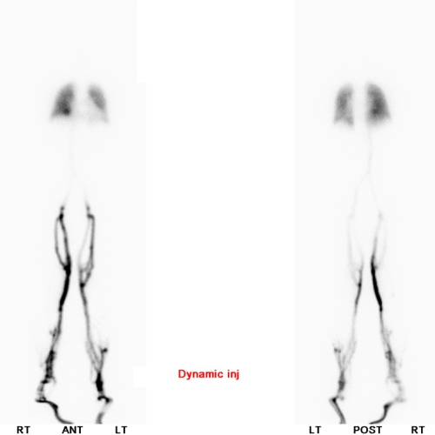
圖一：一邊注射一邊所收集的全身動態影像。
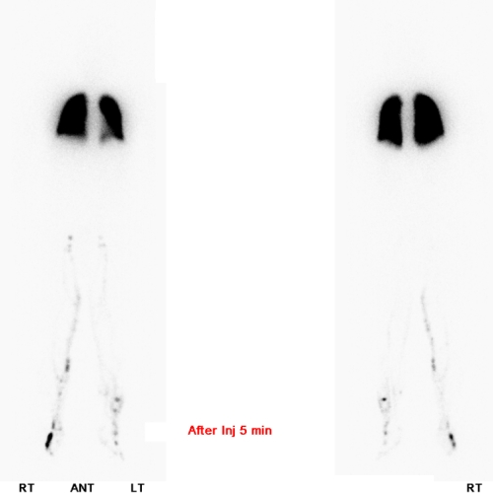
圖二：第二次所收集的全身靜態影像，腿上一節一節藥物殘留的區域就可能是發生栓塞的地方。

28 對病人資料、檢體、編號登錄錯誤，是屬於： (A)隨機誤差 (B)系統誤差 (C)事物處理錯誤 (D)統計誤差
這題有些在咬文嚼字，一般來說，(A)隨機誤差指的是我們在測量或實驗的時候，因為會有一些無法控制的因素存在，使得我們的測量值有時會較高有時較低，這就會造成結果會有隨機分佈誤差；(B)系統誤差可以簡單敘述為因為測量系統的不夠良好，導致所得到的數據會一致性的偏高或偏低的情況，以γ-counter為例，如果說儀器的靈敏度不夠，就會導致所測得的計數值偏低，或者是因為實驗室的環境過熱，導致儀器的電子零件產生過多的雜訊等等；(C)事物處理錯誤，這個也沒什麼好定義的，單純就是犯了錯，不過如果這位經常會將病人資料、檢體、編號登錄錯誤的人，不想辦法改掉漫不經心毛病的話，長期下來也可以歸類在系統誤差，處理這種系統誤差的方式，最好請她另謀高就會比較適當；(D)統計誤差應用的範圍很廣，它呈現的意義是當要測量物體的族群量太過龐大，我們無法真正的去一一測量時，就會在這個群體中用隨機的方式去抽取一部份的樣本來進行分析，然後用分析的結果來推測出原始群體的狀態，因為這是用推測的方式，因此中間因為取樣的偏差或是推測或分析方法的不適當，所產生的誤差我們就稱之為統計誤差。現在題目所敘述的情況其實規範的有點籠統，如果就單一事件來說，是屬於(C)事物處理錯誤，不過如果說今天負責登錄的人員的工作量很大，一天要登錄一萬筆資料的話，偶爾因為鍵盤輸入疏忽導致的登錄資料錯誤就可以歸類於(A)隨機誤差，至於每天都很迷糊一直在出錯的人，如果將其表現納入整個實驗室的系統來看，又何嘗不是一種(B)系統誤差呢？所以屬於何種誤差就會因觀察者的角度不同而有所差異，不過單純的來看，應該還是歸類在(C)事物處理錯誤比較適切。

29 使用F-18-FDG造影時，下列何者承受最大輻射劑量？ (A)骨骼 (B)骨髓 (C)膀胱 (D)肺
關於正子藥劑所造成的劑量中，承受最大輻射劑量critical organ的相關資料可以參考98年第1次高考第2題，F18-FDG(0.16 mGy/MBq)和F-18-fluorodopa(0.16 mGy/MBq)以及(N-13 ammonia(0.0081 mGy/MBq)的critical organ都是(C)膀胱，只有O-15 water(0.0019 mGy/MBq)是心臟。在美國核醫學會SNM所公佈的F-18-FDG造影參考資料也是如此(是根據International Commission on Radiation Protection; Elsevier; 2000:49, ICRP Publication 80.)，成人是 0.16 mGy/MBq，幼童則是 0.32 mGy/MBq，承受最大輻射劑量的critical organ都是(C)膀胱，至於為什是膀胱，這是因為F-18 FDG和葡萄糖有著些微構造上的不同，導致在隨著血液運行到腎臟時，就會被腎絲球給過濾掉，這部份的資料就請參考98年第2次高考第1題。

30 SPECT攝影時，若所設定的投射影像(projection)數目太少，則： (A)出現條狀假影(streak artifact) (B)出現環狀假影(ring artifact) (C)影像無法重組 (D)影像密度偏低
關於(A)條狀假影(streak artifact)或者說是星狀假影(star artifact)的形成原因請參考97年第1次高考第25題，至於題目選項中的(B)出現環狀假影(ring artifact)，多半是由於 SPECT攝影時γ-camera的影像均勻度不佳所造成，這部份可以參考97年第1次高考第72題，如果是進行點射源SPECT時所產生的現象則請參考92年第2次高考第11題；(C)影像無法重組這個部份，就我目前的測試結果來看，以一個360度的SPECT來說，就算是每12度收集一張影像，雖然影像的品質不佳，但都還能重組的出來，至於影像處理的極限在哪裡我就沒有再去測試了，以臨床上使用的設定來說，最多也只是會用到每6度收集一張影像，還不至於發生影像無法重組的現象，不過如果真的去設定那種太誇張的攝影條件，例如每90度收一張影像時，或許真的有能會發生；會發生(D)影像密度偏低的情況，是因為當被攝影物體的活度較低或者是收集影像的時間過短才會發生。接下來我想直接看圖會更容易了解當所設定的投射影像(projection)數目太少，所會出現的(A)條狀假影(streak artifact)狀況，我利用一個心臟的假體，灌入少許的Tc-99m，以generator purpose collimator，[128×128]的影像矩陣，每10秒1張影像，zoom=1的條件，然後分別以3、6和12度一張影像的方式分別收集了三組360度的影像，影像是採取FBP濾波反投影的方式處理，圖一是3度時的影像，如果仔細看的話，在影像的邊緣會見到淡淡的條紋狀假影，事實上那裡不應該出現任何影像才對，接下來6度的影像中假影就更清楚一點，在12度的影像裡，傳聞中的條狀或星狀假影就出現了，這告訴我們，在臨床上攝影的時候，每6度收集一張影像應該是可容許的最大極限，至於圖四則又是另一個衝擊，它只是將圖三的影像處理方式由FBP改為疊代法，就立即消除了如此嚴重的假影，證明了疊代法真的是個較精確的影像處理方式，不過在不同影像處理方式，以及影像收集角度會對影像的解析度產生何種程度的影響就得等下次作個實驗才能呈現出來了。
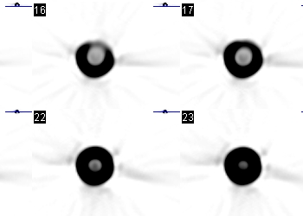 | 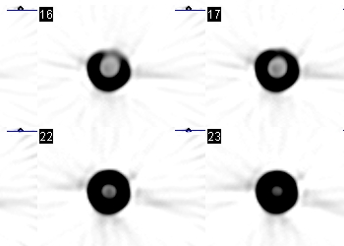
圖一：3度1張。 | 圖二：6度1張。
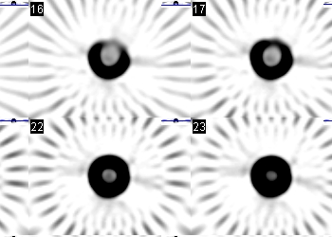 | 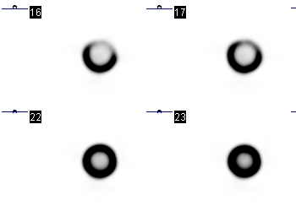
圖三：12度1張。 | 圖四：12度1張，用疊代法處理。

31 以正子斷層掃描診斷帕金森氏症時，必須靜脈注射下列何種放射製劑？ (A)[I-123]IMP (B)[F-18]fluorodopa (C)[Tc-99m]TRODAT-1 (D)[In-111]DTPA
這是一種進行性神經退化性疾病，其臨床表現的特性為多種運動功能的缺損，包括顫動、僵直、運動遲緩、運動機能減退、運動失能、姿態異常等等。這是由於腦中神經元製造的神經傳導物質dopamine不足或者是負責接受dopamine的接受器發生問題所致，關於這方面的說明以及(C)[Tc-99m]TRODAT-1請參考94年第1次高考第4和34題。由於是要以正子來進行掃描診斷，因此這四個選項中只有(B)[F-18]fluorodopa的F-18才會釋放正子，關於這個藥物的介紹則請參考97年第1次高考第23題，至於其他選項(A)[I-123]IMP的資料請參考96年第1次高考第51題，(D)[In-111]DTPA是用於做腦池攝影(參考96年第2次高考第35題)。

32 下列核醫腎臟造影的放射藥劑中，何者在靜脈注入一小時後之renal uptake百分比最高？ (A)Tc-99m-DMSA (B)Tc-99m-DTPA (C)Tc-99m-MAG3 (D)I-131-OIH
核醫在腎臟造影方面所使用的藥劑請參考97年第2次高考第11題，裡面所引用的參考資料指出，(A)Tc-99m-DMSA在注射後2小時有16％會排泄至尿液中，Tc-99m DMSA會緩慢的聚積在腎皮質的部位，(B)Tc-99m-DTPA在注射後2小時，就有約50％的藥劑會被排泄到尿液中，(C)Tc-99m-MAG3和(D)I-131-OIH則在注射後30分鐘約有70％的藥劑會排泄至尿液中。
現在比較麻煩的是題目所指的renal uptake是什麼，如果說是指在注射後1小時腎臟殘留比例的話，那麼自然就會是專門用來做腎皮質造影用的Tc-99m DMSA殘留最多，我個人是比較偏向這個答案，不過如果是根據考試院給的標準答案(D)I-131-OIH來說的話，renal uptake指的就應該是腎臟所能排泄的量，這樣的話就必須重新評估一下那個藥物經由腎臟排出的量最多，由於我手上並沒有這些藥物在注射後1小時的排泄量，目前只知道在注射後2小時，Tc-99m DMSA有16％會排泄至尿液中，Tc-99m DTPA會有約50％的藥劑被排泄到尿液中，Tc-99m MAG3和I-131 OIH在注射後30分鐘約有70％的劑量會被排泄至尿液中。
不過因為Tc-99m MAG3在人體中的平均血漿清除率約為I-131 OIH的55～65％，所以如果要比較注射後1小時的排泄量，I-131 OIH的排泄量會比Tc-99m MAG3來的多，但是綜合的來說，兩者最後排泄的總量倒是都差不多，所以說答案應該還是(D)I-131-OIH沒錯。
在比較了這些無聊的數據之後，雖然說I-131 OIH在注射後1小時的排泄會比Tc-99m MAG3好，可是如果題目能夠改為為在注射1小時後何者的腎臟廓清率(renal clearance)較好，應該會比較適切，另外會把這兩個藥物拿來比較最主要的原因，是因為這兩個藥物都是拿來做有效腎實質血流用的，由於Tc-99m MAG3是較近才開發出來的藥物，它比起I-131 OIH來說，具有較低的輻射劑量，而且因為能量適中，因此影像的品質就會比較好，而且在進行有效腎實質血流的數據分析時，可以不用抽血和一連串的實驗室分析的技巧，不過其實到目前為止，我們在使用Tc-99m MAG3的過程上並不順利，主要是因為Tc-99m MAG3的檢查數據還稱不上穩定，我們還無法確定正常值與異常值的分界點在那裡，而且由於過去長期都是以I-131 OIH來進行有效腎實質血流的檢查，所以在結果的判讀上相當困擾，而且影像處理軟體也不支援Tc-99m MAG3的抽血數據分析，所以我們都還在持續的嘗試之中。

33 下列關於疊代式影像重組的敘述中，何者錯誤？ (A)在低影像對比下即可得到不錯的結果 (B)MLEM、OSEM都是疊代式影像重組法 (C)可以同時作衰減校正 (D)運算速度較反投影影像重組為快
核子醫學之疊代影像重建法iterative image reconstruction，是一種正子斷層掃描在影像重組的一種方法，它以具有重建高品質影像的優勢，逐漸取代在傳統臨床診斷上使用的濾波反投影法(Filtered Back-Projection，FBP)。在目前常用的疊代影像重建法中，以MLEM(Maximum Likelihood Expectation Maximization)和OSEM(Ordered Subset Expectation Maximization)較多人使用，這兩者雖然計算的方式略有不同，但是理論的基礎則都是相同的。疊代演算法顧名思義，在方程式求解的過程中，會重覆地使用一固定演算步驟來進行影像重建工作，一直到計算出最佳的影像後才終止。因此在PET影像重建時，它主要是將影像矩陣內的值不斷的計算，先求出第一次的計算結果，再將這結果代入計算式，再算一次，一次又一次的把計算結果，代入計算式中，讓數列逐漸的收斂，以求出最接近原始影像數值的近似值，由於疊代法的運算相當的複雜，所以花在計算的時間會比傳統的濾波反投影法久，不過這種方法所組出來影像的正確率就高了許多，這可以參考98年第2次高考第30題，利用疊代法即使在影像的訊號不足時也能夠很有效的消除雜訊，而且所組出的影像不像濾波反投影法在熱區會有發散，冷區會有收縮的情況，疊代法能更真實的表達出符合實際的影像。至於疊代法是如何計算的呢？在這裡我必須要鄭重推薦一本書，書名是『Essential Nuclear Medicine』，作者是Rachel A. Powsner & Edward R. Powsner，出版社是Blackwell，目前國內的合記書局有在賣，已經出第二版了，它的價格以原文書來說，還在可接受的程度，裡面的英文用語都不難，重點是圖畫得超級好，許多不容易用文字敘述的核醫物理學，都能用相當簡潔易懂的方式表達出來，如果懶得看原文，甚至只要看圖就能夠了解。在這本書中就有對於疊代法是如何重組影像的插圖，就在109和110頁，不過你們得先買書才能看的到就是了。接下來我們來看一下選項的敘述，(A)和(B)都是正確的，(D)則是剛好顛倒的敘述，不過(C)的部分我就不太確定了，依目前我所看到的機型來說，影像的重組和衰減校正是分開來計算的，或許有新的機種可以同時將PET和CT的影像同時進行計算，不過我們醫院的機型目前還不行就是了。

34 病患於接受Tc-99m-MDP骨骼造影時仍服用下列何種藥物，則可能造成骨骼之放射吸收率降低而影響造影品質？ (A)皮質固醇(Corticosteroids) (B)Dipyridamole (C)利尿劑 (D)含碘製劑
這題在94年第2次高考第56題也有問過：『有一些患有自體免疫疾病(如SLE紅斑性狼瘡)或者是器官移植等等的人，就必須服用類固醇以降低體內的免疫力，根據統計長期大量服用類固醇的人會有一定的機率(機率並不高)會造成骨壞死osteonegrosis，至於致病的機制目前還不清楚，有一種說法是因為類固醇會增加骨髓內的脂肪，這導致骨髓腔內的壓力增高而造成血管的阻塞而發生骨壞死，另一個說法是脂肪微粒會造成血管的阻塞導致骨髓內缺血因而造成骨壞死，總之，當發生骨壞死的時候，因為經靜脈所注射的Tc-99m MDP無法隨血液運送到骨壞死的區域，因此該處的攝取量就會下降，造成降低骨骼吸收的現象。』我在另一份參考資料中也有發現類似的敘述，罹患SLE紅斑性狼瘡、腎移植以及鐮刀形紅血球貧血的患者因為需要長期的使用高劑量的(A)皮質固醇(Corticosteroids)來治療，這些人如過再同時合併有飲酒習慣的話，就有高達90％的人會造成次發性的缺血性骨壞死，不過雖然說這些罹病的族群看起來是跟使用皮質固醇有關，可是在動物實驗上並無法證明皮質固醇和缺血性骨壞死有足夠的關連性。當病患出現缺血性壞死的病症時，由於供應股骨的動脈會壞死，導致股骨頸處無法獲得血液的供應，因此這種疾病發展到最後，患者都必須更換人工髖關節才行，更嚴重者，連膝關節也難逃一劫，至於在影像上的表現則有許多種的變化，如果說是在缺血性骨壞死一剛開始的時候來做骨骼掃描，我們可以看到在髖關節周圍會出現藥物聚集增加的情況，而股骨頸處則出現藥物聚積減少的情形，這是因為負責供應股骨頸血液的血管受損，導致藥物無法運送，因此股骨頸處就會呈現冷區，而此時股骨頸附近的血管則會盡可能的生長出一些側肢循環，想辦法去供應血液到股骨頸處，因此周圍的藥物攝取會增加而形成熱區，這樣周圍熱而中央冷的影像，就像是甜甜圈一般。如果說等到股骨頸缺血性壞死已經發展到後期時，由於周邊所增生的血管也遭受到破壞，此時影像就只會出現單純的冷區，就如同裝置人工關節一般的陰影，此時如果使用Tc-99m SC來進行骨髓攝影的話，股骨頸處就會因為骨髓已壞死而呈現冷區的情況。
今天題目只是說可能的情況，因此答案是(A)皮質固醇(Corticosteroids)。

35 對於同一台正子造影機，其取像方式由2D mode換成3D mode將會造成下列何種現象？ (A)敏感度減小 (B)發生輻射線落在無感時間(dead time)內的機會減小 (C)影像空間解析度大幅提昇 (D)散射比例(fraction of scattered coincidence events)增加
關於正子攝影機在2D和3D收集模式的差異，可以參考96年第2次高考第46題，由於在3D模式下，會撤掉偵測環之間鉛或鎢合金製的隔板septa，因此所收集到的訊號量會增加，這就會造成(A)敏感度增加，以及(B)輻射線落在無感時間(dead time)內的機會增加。由於在2D模式下的隔板可以阻隔許多大角度的散射以及隨機光子的干擾，所以當3D模式沒有隔板的情況下，雜訊和隨機光子就會增加，這會導致(C)影像空間解析度會有降低的情形，以及(D)散射比例(fraction of scattered coincidence events)增加的情形。

36 下列何項是常用digital subtraction副甲狀腺造影的程序？ (A)先注射201TlCl造影後，再注射Na99mTcO4，接著造影 (B)先注射Na99mTcO4造影後，再注射201TlCl，接著造影 (C)同時注射Na99mTcO4以及201TlCl，先99mTc造影然後再201Tl造影 (D)同時注射Na99mTcO4以及201TlCl，同時造影
關於副甲狀腺造影的資料請參考核醫的檢查中的副甲狀腺檢查，以及核醫入門中SNM標準程序的副甲狀腺閃爍攝影，一般來說，最常見的作法是(A)先注射Tl-201造影後，再注射Tc-99m，接著造影。其實當使用Tl-201來進行檢查時，對於該先使用哪一個放射藥物並沒有定論，因為每個檢查程序都各有其優缺點，如果先注射Tl-201，好處是先注射低能量的核種可以避免Tc-99m的散射問題，同時也能夠收集到縱膈的影像。然而，缺點就是病人保持不動的時間需要長一些。先注射Tc-99m過鎝酸鹽的好處是病人保持不動的時間可以短一些，然而，缺點是Tc-99m會散射而進入Tl-201的能窗，如此便無法收集縱膈的影像。會有這些順序上的問題其實都是因為目前γ-camera的能量解析度實在是不夠好，如果我們同時注射Tl-201和Tc-99m，就會無法分辨而不能夠同時收集雙同位素的影像，而必須分開收集不同核種的影像，可是由於影像收集的時間有一點久，因此無法保證病人不會有移動的情形，這使得我們在進行影像相減時，會出現疊合時對齊的困擾，因此呢在進行副甲狀腺掃描時，還是建議使用Tc-99m MIBI雙相法會比較好。如果一定要用Tl-201和Tc-99m相減法的話，目前較建議的作法就是(A)先注射Tl-201並收集影像(甲狀腺和副甲狀腺)後，病人躺在床上不要動，然後在注射Tc-99m 5~10分鐘後才開始收集Tc-99m的甲狀腺影像。至於影像要如何相減？這部分因為各處的影像處理軟體都不同，因此我簡單說明一下我們的作法：
由於Tl-201的影像會出現在甲狀腺和副甲狀腺，而Tc-99m只有甲狀腺，所以如果理論上只要將Tc-99m的影像收集到恰恰符合Tl-201影像中甲狀腺的量，那麼直接將Tl-201的影像減去Tc-99m，剩下的部分就會是副甲狀腺，由於正常人的副甲狀腺很小，小到現今的γ-camera無法偵測辨識的程度，所以說只要相減後有出現亮點，就很有可能是亢進的副甲狀腺或者是副甲狀腺腺瘤，不過想要收集剛剛好的Tc-99m影像並不容易，因此我們會多收集一點時間，然後把Tc-99m的影像切成4份，接著進行影像相減的動作，相減的方式是Tl-2001的影像分別減去100％、75％、50％以及25％的Tc-99m影像，這樣分次相減就不用擔心會因為Tc-99m的影像收集過多，導致在影像相減後也順便將副甲狀腺也扣光光，或者是Tc-99m的影像收集過少，導致在影像相減後Tl-201剩餘影像太多而無法確認是否有副甲狀腺亢進或腺瘤的情況。

37 下列何者是高通透濾波器(high-pass filter)，也是影像重組時一定要用到的filter？ (A)Butterworth filter (B)Shepp-Logan filter (C)Hann filter (D)Ramp filter
這題簡單的來說，(A)、(B)還有(C)都是屬於low-pass的filter，只有(D)Ramp filter才是high-pass filter，我們可以選擇將這個解答背起來，或者是買一本好書，『Essential Nuclear Medicine』，作者是Rachel A. Powsner & Edward R. Powsner，出版社是Blackwell，這本書中對於filter的基本原理有著非常平易近人的圖解，在這裡為了要解釋整個filter的原理，我假設大家手上都有這本書，我就借用這本書的內容和圖片來解釋filter在核醫的影像重組中所扮演的角色。
首先我們在γ-camera上所收集的影像其實是以單位時間內有多少計數值或者是每個像素中有多少計數值來表示，這種型態我們稱之為time(時間)domain或者是spatial(空間)domain，像我們在計算甲狀腺的24小時攝取率時，就會用time(時間)domain，如果是要看甲狀腺的影像，我們就會用spatial(空間)domain的方式來表示，雖然這兩種看起來好像是不同的東西，其實骨子裡是完全相同的，只是資料呈現方式的不同罷了。不過如果要進行影像的處理，我們就必須將這些資料作一下轉換成一種frequency(頻率)domain，這樣才能夠進行複雜的運算，這種frequency(頻率)domain的表現方式為cycles/cm或者是cycles/pixel，這是什麼單位呢？簡單的說就是將原先在time(時間)domain或者是spatial(空間)domain上的圖形改以sine和cosine的波形來呈現，圖一至四中就是將原本的長方柱圖形轉換為一連串的sine和cosin函數的組合，這種轉換的過程只牽涉到資料呈現方式的不同，資料的內容是完全相同的，這種轉換就是利用了很有名的傅立葉轉換。在書中將原始的資料轉換成4個不同頻率的sine波，第一個頻率較低的波構成了原始影像的主體，接下來較高頻率的波則負起構築影像外型的部份，將這些波相加起來，便能夠組成原始的影像。
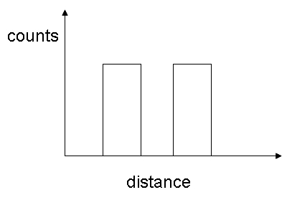 | 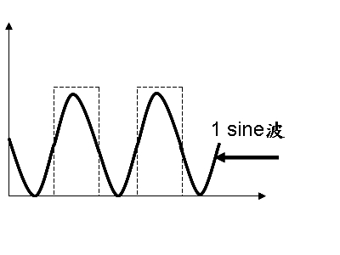
圖一：原始影像。 | 圖二：低頻率的sine波構成影像的主體。
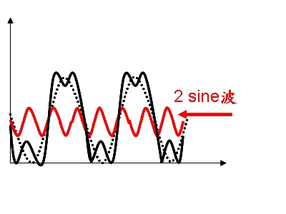 | 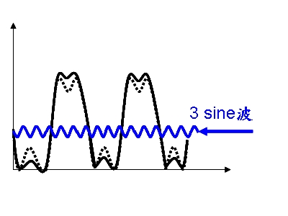
圖三：中頻率的sine波。 | 圖四：高頻率的sine波構築影像的細節。
這些波除了頻率不同外，它們的振幅也不相同，在這裡振幅所代表的意義就是計數值，如果我們將這些波依據頻率和振幅來表示的話，我們就可以稱之為frequency spectrum(圖五)。
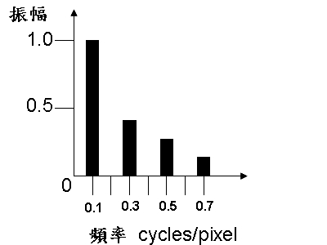
圖五：Frequency spectrum。
接著順便再介紹一個有有名的東西，Nyquist frequency(圖六)，我們要知道，在數位的影像中，要能夠分辨影像的外形或邊界，一定是要相鄰的兩個像素呈現一亮一暗才行，兩個都亮或者是兩個都暗是無法做出區隔的，也就是說，如果我們要以frequency(頻率)domain來描述影像的話，由於波峰是代表pixel亮，波谷是代表pixel暗，雖然說越高的頻率越是能修飾並構築出外型，可是當頻率高到某個程度時，也就是大於0.5 cycles/pixel時，每個像素都會是亮的，所以說用來描述影像的最小單位就是Nyquist frequency，不過要注意的是這裡的單位是cycles/pixel，也就是說如果是以cycles/cm來表示時，就會因為像素的大小不同而有所不同，在視野大小相同的情況下，影像矩陣的尺寸越大，相對的pixel的尺寸就越小，因此每cm中就能容納更多的cycle。
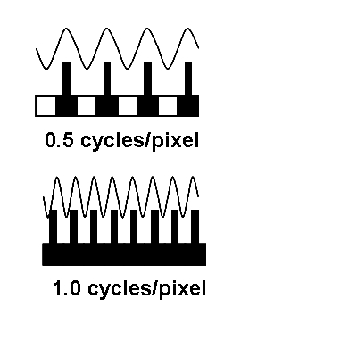
圖六：Nyquist frequency。
接著重點來了，要講到filter的設定，通常來說filter可分為low-pass和high-pass兩種，當我們把影像以frequency spectrum來表示時，低頻的部份是構成影像的主體，而高頻的部份則是構成影像的輪廓和細節，low-pass的filter會去除高頻的部份，導致影像的細節較不清楚，可是可以去除較高頻的影像雜訊；high-pass的filter可以保留較多的影像細節，可是卻無法去除高頻雜訊的影響。常見的low-pass filter包括了(A)Butterworth filter、(B)Shepp-Logan filter、(C)Hann filter以及Hamming、Weiner以及Parzen filter等等，這些filter會因為數學計算式的不同而能夠濾掉不同程度的高頻資料，high-pass filter則有ramp filter，它可以有效的抑制星狀假影以及低頻的資料。因此在利用FBP濾波反投影的方式重組影像時，我們通常會同時搭配low-pass和high-pass的filter，以求取最適當的影像品質(圖七至十)。
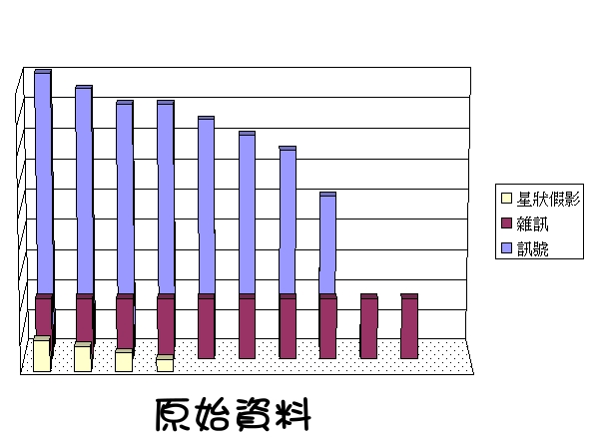
圖七：原始的資料包含低、中、高頻的資料。

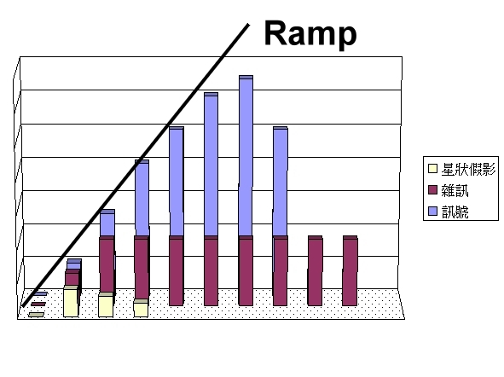
圖八：Ramp filter可以去除低頻，保留高頻的訊號。

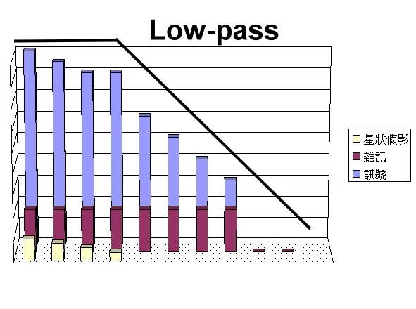
圖九：low-pass filter可以保留低頻，去除高頻的訊號。

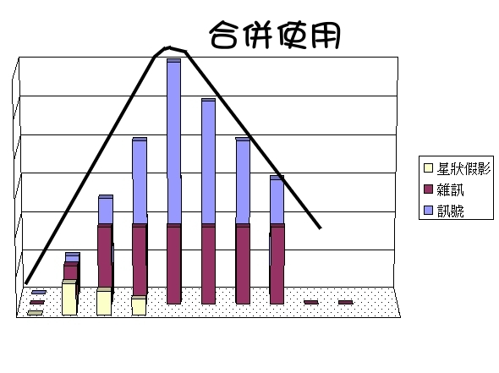
圖十：同時合併使用Ramp和low-pass的filter。

38 EKG gated radionuclide ventriculography檢查時，一般區分RV和LV最好的角度為： (A)30°之LAO投影(30-degree left anterior oblique projection) (B)45°之LAO投影(45-degree left anterior oblique projection) (C)30°之RAO投影(30-degree right anterior oblique projection) (D)45°之RAO投影(45-degree right anterior oblique projection)
關於平衡法多時閘心室造影(multigated acquisition, MUGA)的說明可以參考97年第2次高考第19、21題，98年第1高考第80題以及94年第2高考第71題，要區分RV和LV最好的角度為(B)45°之LAO投影(45-degree left anterior oblique projection)，這是根據大多數人心臟解剖位置所訂出來的角度，實際上在造影時，角度還會稍微再做一些微調，有的時候是多一些47°，有的時候則少一些43°，要一直調整到左右心室能夠很明顯的被心室中隔所區隔為止。

39 LSF(line spread function)來評估加馬攝影機的： (A)均勻度(uniformity) (B)靈敏度(sensitivity) (C)空間解析度(spatial resolution) (D)能量解析度(energy resolution)
LSF(line spread function)線分散函數是個光看名字就知道挺麻煩的東西，我查了一些資料，不過核醫物理的部分實在不是我的專長，我只能很零散的說明，在SPECT的系統中，有許多東西是跟LSF有關的，譬如說準直儀的解析度、低能光子的散射、儀器本身的FWHM以及影像矩陣中像素大小，而這些因素綜合的來說，都跟(C)空間解析度(spatial resolution)有關，但是如何以LSF來評估空間解析度，這我並不清楚，不過一般會影響到空間解析度的原因主要有兩個，首先是這個造影系統本身的解析度，例如儀器的內在解析度以及準直儀的解析度，第二個則是我們在收集影像時所設定的影像矩陣大小。因為對一個尺寸固定的偵測器來說，所設定的影像矩陣越大(256>128)，那麼像素的大小就會越小，這樣影像的解析度就會越好，不過當像素小到一定程度之後，影像的解析度就會受到造影系統本身的解析度限制而無法再提升。就我所知，當LSF越低，空間的解析度也會越差，很抱歉我就只知道這樣了，(A)均勻度(uniformity)的評估請參考97年第2次高考第79題，(B)靈敏度(sensitivity)的評估方式請參考96年第1次高考第48題，至於(D)能量解析度(energy resolution)則是用FWHM來評估，這部分請參考96年第1次高考第61題以及92年第1次高考第77題。

40 在99mTc-IDA膽道造影檢查中，靜注嗎啡(morphine)的作用在： (A)增加Oddi括約肌張力 (B)收縮膽囊 (C)刺激肝細胞排出 (D)增進腸道蠕動
這一題在96年第1次高考第31題中有很詳細的敘述，另外97年第1次高考第20題也可以參考一下，注射嗎啡的作用就是(A)增加Oddi括約肌張力，可以強迫增加總膽管內的壓力，讓放射性藥物流入膽囊中，這樣就可以區分急性和慢性的膽囊炎，急性膽囊炎會見不到膽囊的影像，而慢性膽囊炎則在嗎啡注射後可見到膽囊的影像。嗎啡的注射方式可以參考SNM標準程序-肝膽道閃爍檢查中的敘述：
嗎啡硫酸鹽(Morphine sulfate)：當病人有疑似急性膽囊炎而且在40-60分鐘後膽囊未顯像，或許可以用 0.04-1mg/kg，靜脈注射2～3分鐘的方式來注射Morphine sulfate。如果病人膽囊管為暢通的， Morphine sulfate會使oddi括約肌暫時性的痙攣而讓膽汁比較容易流到膽囊裡。當使用嗎啡時，必須先確認肝內膽道分枝和總膽管(CBD)必須包含放射性的膽汁，小腸內也需出現放射示蹤劑活性才行。如果說當肝臟和肝內膽道分枝裡面的膽汁活性看起來不足以充滿膽囊的話，在注射Morphine之前必須注射第二次的放射藥物(大約1 mCi)，不然就是在造影時要用鉛來阻隔小腸的活性。在施打Morphine後會再多收集30分鐘的影像，如果需要的話可以再延長收集影像的時間。使用嗎啡的禁忌症包括呼吸不正常且未使用氧氣的病患、對Morphine過敏、急性胰臟炎。
另外在95年第2次高考第31題中有膽囊攝影的一些圖片可供參考。

41 Legg-Calve-Perthes骨骼掃描時最好的準直儀為： (A)針孔式 (B)低能量高解析度 (C)低能量一般用途 (D)中能量一般用途
Legg-Calve-Perthes disease簡稱為LCPD，是一種自發性疾病，多發生在3-12歲的小朋友，病徵是股骨頭的血液供應突然中斷，因而導致股骨頭上的骨(軟骨關節面處)發生缺血性壞死，這種病的病因不明，大部分都發作於單側，這個病一開始是先由瑞典人先發現，可是因為推論病因的時候出錯，後來同時被三位學者Legg、Calve和Perthes推翻，所以才會取這麼長的名字，這種病在骨骼掃描的時候，由於患側的血流減少，因此我們可以比較兩側股骨的影像，患病的那一側在骨處的藥物聚積會比較少，不過因為患者多半是小朋友，加上患處的區域並不大，所以最好能使用(A)針孔式準直儀，將影像放大，這樣才容易判讀，一般來說，並不建議作SPECT，因為效果並不好。由於我們的疏忽，一直以來都很少使用針孔式準直儀來幫小朋友的股骨處造影，因此找不到可用的圖片來說明，我把一個並非罹患此病症的小朋友圖片，參考教科書的範例，以加工的方式來讓大家了解一下當罹患這種LCPD時影像上會出現什麼樣的變化，下面這張圖的左邊(病患右側)股骨是正常的，在紅圈處可以看出活度減少的情況，下次如果有這樣的病患時，我再好好的用針孔式準直儀來照相，屆時才能來更新圖片。
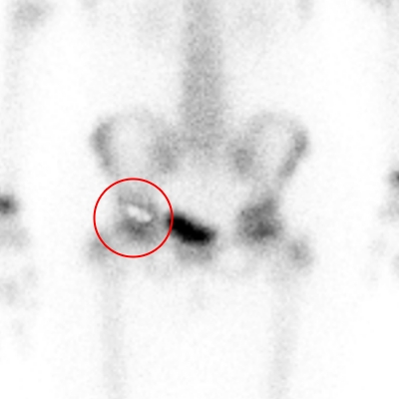
圖一：紅圈處即是患處。

42 三相式骨骼攝影(three-phase bone imaging)之第一相為何？ (A)組織相(tissue) (B)血流相(blood flow) (C)血池相(blood pool) (D)延遲相(delay)
Bone scan的3相分別是Flow images、Blood pool (tissue phase) images以及 Delayed (skeletal phase) images，其中第1相flow是打針後立刻造影，收集一系列連續的影像，一般都是設定每張frame收集1～3秒鐘的資料，第2相pool則是在flow收完後立刻收集的平面影像，最慢最慢也必須在打針後10分鐘內收集完畢，不然骨頭的影像就會逐漸出現了，第3相delayed則是在打針後2～5小時所收集的影像，可以是平面的或者是SPECT也行，另外也可以參考97年第2次高考第42題的資料，我在這裡放幾張圖片來說明三相式骨骼攝影的應用。
一般的bone scan多半只收集延遲的影像來做判讀，不過如果說病灶處的血流會異於常態時，我們便會額外的執行三相式的骨骼來協助診斷，最常見的例子就是骨髓炎、蜂窩性組織炎以及缺血性壞死；在骨髓炎和蜂窩性組織炎的狀況下，由於病灶是處於發炎的狀態，因此會有紅腫熱痛的生理標表徵，也就是說該處的血流量會比週遭組織來的多，因此如果我們對其進行三相式骨掃描的話，就可以發現在flow和pool的時候，患處在影像上會出現很明顯的熱區，不過在delay時，由於藥物的聚積和骨骼有關，因此骨髓炎時影像會持續呈現熱區，而蜂窩性組織炎則因為只侵犯到軟組織，因此並不會呈現熱區。
圖一是右腳趾骨髓炎的代表，a為血流相，b為血池相，c為延遲相，三個的藥物攝取都增加。
圖二是左小腿蜂窩性組織炎的代表，a為血流相，b為血池相，c為延遲相，前兩相的藥物攝取增加，第3相正常。
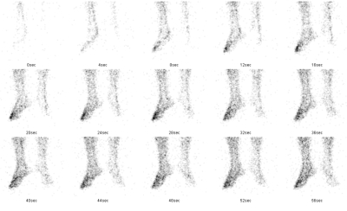 | 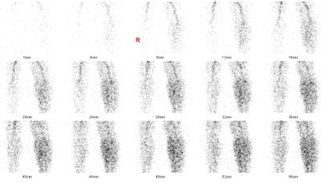
圖一a：血流相。 | 圖二a：血流相。

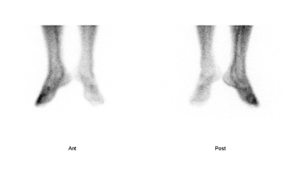 | 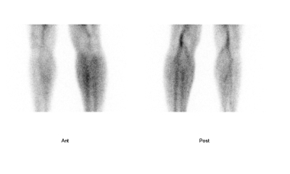
圖一b：血池相。 | 圖二b：血池相。

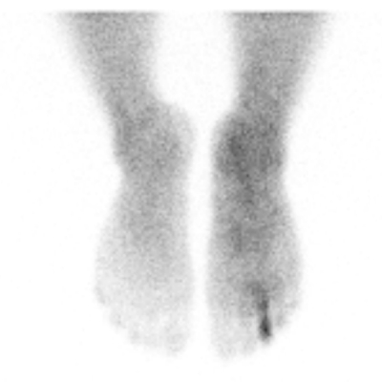 | 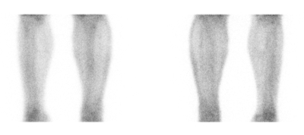
圖三a：延遲相。 | 圖三b：延遲相。

43 下列的準直儀中，何者的相對幾何效率(relative geometry efficiency)較不受射源到準直儀距離的影響？ (A)平行多孔型 (B)針孔 (C)會聚型 (D)發散型
在『Physics in Nuclear Medicine』出版社是saunders這本書中，剛好有個章節就是在討論各種準直儀與射源在不同距離下系統解析度與相對幾何效率的變化，圖一和圖二是我仿畫出來的圖，看了之後相信大家對於各式準直儀的性能都應該會有大概的了解，至於為什麼會有這樣的變化？這就得從準直儀裡頭鉛隔排列的方式來說明了，平行孔parallel-hole的排法如圖三裡面的鉛隔都互相平行，針孔pinhole如圖四僅允許針孔般的細的λ-ray入射，會聚型converging如圖五是以偵測器本身為原點，鉛隔呈傾斜然後會聚於一點的排列方式，發散型diverging如圖六，和會聚型相反，鉛隔的走向呈發散的方式排列，由於針孔型和會聚型的準直儀具有將影像放大的功效，因此系統的解析度會優於平行孔型，尤其是針孔準直儀的解析度更是好沒話說，舉凡甲狀腺以及一些小器官的造影都得靠它，而發散型的準直儀因為會將影像縮小，所以影像的解析度自然會比較差一些，這類準直儀是以往γ-camera的detector還沒有辦法做很大時期的產品，當視野不夠大時，如果非得把大器官如肺臟放入一張畫面時，就得使用這類型的準直儀。不管如何，這四種準直儀都是在與射源的距離為零時解析度最佳，接著都會隨著距離的增加而變差，就如同圖一所示。
接下來比較一下相對幾何效率，這裡講的相對幾何效率是以平行孔式準直儀在與射源的距離為零時的效率為100％，在這裡先說明接下來我們是以點射源來評估相對幾何效率，原因稍後再說明。從圖二中我們可以知道當射源與準直儀的距離增加時，平行孔的幾何效率下降的幅度並不多，針孔下降的最多，發散型的下降也不少，反倒是會聚型的竟然會增加，這到底是為什麼呢？這當然還是跟準直儀中鉛隔的排列有關，在圖三的平行孔中可以看到由於γ-ray幾乎都是要垂直入射才能穿透鉛隔中的空隙，只有在射源與準直儀的距離很近時，有一部分稍微斜射的γ-ray有機會穿透準直儀，稍稍的增加了幾何效率，隨著射源與準直儀距離的增加，幾何效率幾乎沒有什麼變化。在圖四的針孔準直儀裡，當射源貼近針孔時可容許很多的γ-ray入射，當距離增加時，則幾乎都被阻擋，同樣的在圖六的發散型準直儀也是類似的狀況，比較特殊的是圖五的會聚型，當射源貼近時所能穿透的γ-ray很有限，可是當距離增加時，能入射的γ-ray反而會增加，不過如果距離太遠超過準直儀的聚焦範圍時，能穿透的γ-ray就會開始減少。在使用點射源的狀況下，上面的敘述都沒有問題，只是我的圖畫的不太好，和書上提供的圖表會有一些出入，可是當我們使用的是很大很大的平板射源時，雖然不同準直儀與射源距離增加時視野會有所增減，可是只要平板射源大到足夠涵蓋全部的FOV視野範圍，那麼不管是那一種準直儀，它的幾何效率都不會改變。
接下來我們就把這一些準直儀做個簡短的比較：
會聚型：在5~10公分內能夠提供相當優良的解析度與靈敏度，可是在這個距離下的視野就非常的小。
發散型：可造影的範圍相當的大，可惜在解析度和靈敏度方面的表現並不是很好。
針孔型：它的解析度非常的好，靈敏度在很接近射源時也不錯，可惜與被攝物體的距離一遠，效率馬上就降下來，而且視野實在是很小，因此只能用於小器官例如甲狀腺等等，另外由於是針孔成相，因此影像會有稍微變形的情況，不過也由於是針孔的形狀，不用擔心γ-ray會穿透鉛隔(因為非常的厚)，因此在高能量γ-ray的影像表現也非常的好。
平行孔：解析度普通，效率普通，沒有特別的優缺點，因此大多數的情況下是最常用的準直儀。
另外在96年第2次高考第42題有一些平行孔準直儀的實測報告，96年第2次高考第30題有針孔的資料，至於平行孔準直儀的計算則可以參考97年第1次高考第24題的敘述。
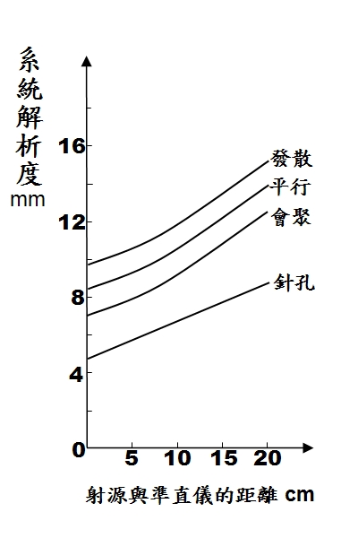 | 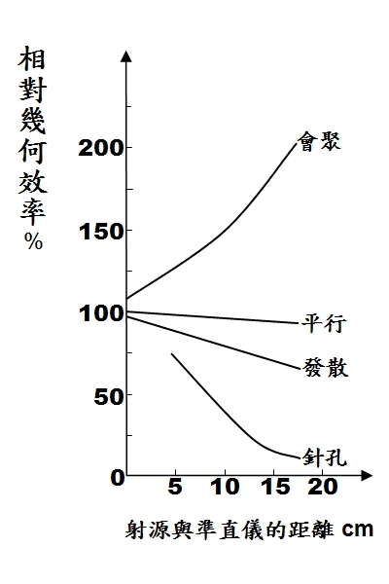
圖一：系統解析度。 | 圖一：相對幾何效率。

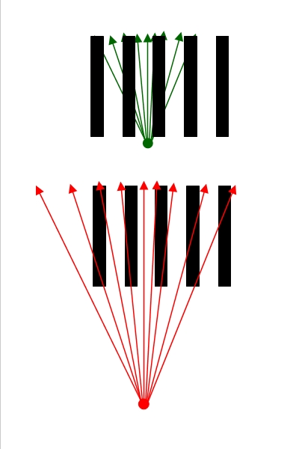 | 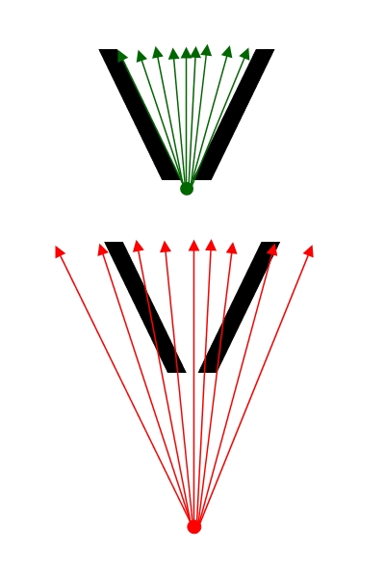
圖三：平行孔準直儀，射源近時(綠)比射源遠時(紅)訊號稍多。 | 圖四：針孔準直儀，射源近時(綠)比射源遠時(紅)訊號多。

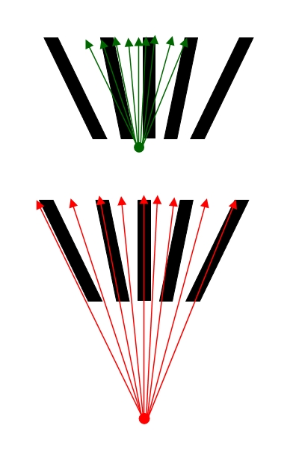 | 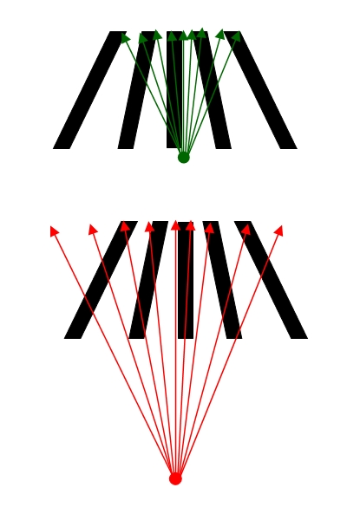
圖五：會聚型準直儀，射源近時(綠)比射源遠時(紅)訊號少。 | 圖六：發散型準直儀，射源近時(綠)比射源遠時(紅)訊號多。

44 核醫心臟功能造影(99mTc-RBC)時若採list mode，以first pass方式攝影，使用何種準直儀效果最佳？ (A)Low energy, high sensitivity collimator (B)Low energy, high resolution collimator (C)Low energy, ultra-high resolution collimator (D)Low energy, general purpose collimator
這裡所講的心臟功能攝影應該是指first pass和MUGA這兩個，關於這兩個檢查請參考94年第2次高考第71題以及97年第2次高考第19題，因為first pass首次穿流所收集的時間非常的短，我們想要在短時間內收集到足夠的資料來進行分析，就只能使用(A)Low energy, high sensitivity collimator，在題目所列的這4種準直儀裡，都是屬於平行孔式的，因此當解析度越高，靈敏度就會越低，那如果使用靈敏度低的準直儀會有什麼結果呢？也就是說當所收集到的訊號不足時會產生什麼樣的影響？當然除了我們從影像上會覺得影像的飽和度不足外，用統計的觀點來看，我們所收集到的總計數值為N，在這些訊號中的統計誤差也就是雜訊則為√N，因此當N的數字越大，訊號雜訊比SN ratio等於N/√N就會越高，計算出來數值的正確性就會越高。
至於是採用list mode或frame mode在這一題中並不是重點，無論是那種模式都必須使用高敏感的準直儀，關於這兩種影像收集模式的比較請參考93年第1次高考第64題。

45 67Ga所釋出的光子中，何種能量所占比例最高？ (A)393 keV (B)300 keV (C)185 keV (D)93 keV
Ga-67的能峰為位於93 KeV(37%)，185 KeV(20.4%)，300 KeV(16.6%)，有的書上會提到還有394 KeV(7%)，所以是(D)93 keV所占比例最高，Ga-67可用於尋找發炎或腫瘤的位置，詳細的作用機制請參考95年第2次高考第53題和97年第2次高考第30題。

46 Tc-99m-TRODAT-1 brain SPECT imaging用來評估帕金森氏症時，一般建議造影時間為注射藥物後多久？ (A)立即造影 (B)30-60 分鐘 (C)2-4 小時 (D)6-8 小時
Tc-99m TRODAT-1這個藥物的研發與美國賓州大學孔繁淵教授及台灣的核能研究所有很深的關係，在這項藥物研發成功要進入人體試驗的時候，如果我沒記錯的話，應該是由三軍總醫院和長庚醫院一起合作完成的，記得當時我還跑去三軍總醫院去學習如何配製這個藥物，以及如何進行半定量的影像分析。我記得當時有看到一份資料，裡面有張圖是Tc-99m TRODAT-1在注射至人體後，於腦部紋狀體攝取的時間-活性曲線，那張圖表中的資料顯示，藥物在注射後3～4小時是攝取的高原期，也就是說如果是在注射後3～4小時開始攝影，那麼正是藥物在腦中攝取最高，而且不會在攝影途中出現明顯藥物排泄的情況，因此之後當核能研究所在販賣這項藥物的時候，就在產品的使用說明書上記載了下列事項：
1.造影開始前4小時靜脈注射，2.成人(70公斤計)注射劑量為814-1,036 MBq(22-28 mCi)，3.置於高壓蒸氣滅菌器內以121℃加熱30分鐘。
由於這項藥物從研發到上市的工作幾乎都在台灣完成，因此相關的論文中台灣發表的比例相當的高，也由於這項藥物實在是蠻新的，因此一些核醫的相關書籍都還沒有正式收錄這項藥物，不過既然要是台灣做的，造影的時間當然是以台灣的為主，就是在注射後4小時開始造影，由選項來看，應該就是(C)2-4 小時。

47 以核醫膽道攝影(hepatobiliary scintigraphy)評估膽道閉鎖(biliary atresia)時，常常會給病患phenobarbital，其目的為何？ (A)提昇檢查的專一性(specificity) (B)提昇檢查的敏感性(sensitivity) (C)提升檢查的專一性(specificity)及敏感性(sensitivity) (D)phenobarbital主要是安定病患，方便檢查，與檢查之準確度關係不大
這題我在97年第1次高考第1題已經寫的很清楚了，phenobarbital是一種誘發酵素產生的藥物，在進行檢查前需連續5天每天2次口服phenobarbital 5 mg/kg，能促使膽紅素的合成及排泄，這在區分新生兒黃疸是肝炎或是膽道閉鎖時很有用。要服用這個藥物最主要的原因是當新生兒出現黃膽的時候，如果再合併看到胎便是呈現灰白的黏土色時，我們就幾乎可以確定這個嬰兒的膽汁排泄出了問題，膽汁沒辦法排泄到腸道中，此時最有可能發生的就是肝炎或是膽道閉鎖這兩種情況，如果是膽道閉鎖的情況，因為肝臟製造的膽汁無法透過膽道來排泄，因此我們就無法在嬰兒的腸道中看到放射藥物的聚積。可是有時候嬰兒會因為母親患有肝炎，病毒經由胎盤直接傳染，造成嬰兒的肝臟發炎，在正常的狀況下，原本肝臟可以處理體內因正常代謝死亡的紅血球，將紅血球內的血紅素轉化為膽紅素排泄至腸道中，可是當肝臟發炎時，嬰兒的肝臟就沒有餘力來處理體內的代謝物，因此這些未完全代謝的膽紅素就會隨著血液循環而經由尿液排出或者是囤積在身體的細胞中，在這種情況下，我們也一樣看不到嬰兒腸道的放射藥物聚積，因此為了區分兩種情況，我們讓嬰兒服用phenobarbital，增強嬰兒肝細胞合成膽紅素的能力，這樣罹患肝炎的嬰兒就能將膽汁以及我們所注射的放射性藥物排泄至腸道中，因而(A)提昇檢查的專一性(specificity)。

48 下列何種檢查用於評估肝臟內hepatocyte的功能？ (A)注射99mTc-DISIDA，行肝臟造影 (B)注射99mTc-phytate，行肝臟造影 (C)注射99mTc-pyrophosphate，行肝臟造影 (D)注射99mTc-DMSA，行肝臟造影
這題請參考96年第1次高考第31題，由於Tc-99m IDA類的藥物可以經由肝細胞膜上陰離子主動運輸的位置吸收，然後代謝成膽汁，因此雖然說像Tc-99m DISIDA這類的藥物原本是用來做膽道攝影，可是因為它必須經由肝細胞hepatocyte代謝後才能排至膽囊，所以在進行膽道攝影的時候，就可以順便觀察一下肝細胞的功能好不好，在正常的情況下，在5分鐘就能看到肝臟，在10分鐘左右則達到最大攝取值，在10～15分鐘可以看到膽囊，相關圖片請參考『核醫的檢查-膽囊攝影』，如果說在檢查的過程初期，肝臟的影像不夠明顯或者是出現的時間太慢，通常是代表肝臟代謝藥物的速率較慢，有可能是因為肝細胞功能不佳所引起，不過也有可能是病患有高膽紅素血症所引起，總之(A)注射Tc-99m DISIDA進行肝臟造影主要還是看膽囊膽道的問題，評估肝臟內hepatocyte的功能只是附屬的功能罷了。其他的選項(B)注射Tc-99m phytate，行肝臟造影是利用Tc-99m phytate與血液中的鈣離子結合後會形成顆粒狀，會被肝臟中的巨噬細胞kupffer cell吞噬而看到肝臟的影像，(C)注射Tc-99m pyrophosphate，行肝臟造影這個藥物應該是拿來做心肌梗塞檢查的，不過如果是Tc-99m RBC的話，倒是可以拿來診斷肝臟血管瘤(96年第1次高考第66題)，(D)注射Tc-99m DMSA，行肝臟造影，這個就沒辦法了，因為DMSA是拿來做腎皮質攝影用的，不用於肝臟方面的檢查。

49 臨床F-18-FDG PET之癌病偵測，應在靜脈注射FDG後多久進行？ (A)立刻 (B)10-20 min (C)45-60 min (D)120 min 以上
臨床F-18-FDG PET之癌病偵測一般來說，都會要求在全身掃描前應禁食至少6小時，血糖不要超過120 mg/dl，所注射的劑量約在5至10 mCi之間，在經靜脈注射後，受檢者應靜躺休息(C)45-60 min，以便FDG在腫瘤內能充分聚積，在正常組織中能充分排除，並經由腎臟、膀胱排泄，等時間到，解完尿後即開始檢查，至於為什麼要間隔這麼久呢？其實這有一點是經驗法則，由於我們需要一定的時間才能夠讓腫瘤組織攝取F-18 FDG，同時也要讓周邊的正常組織能將藥物排除，雖然說F-18 FDG在被腫瘤組織攝取後會因為結構的關係不容易被排出細胞外，所以照理來說晚一點造影，腫瘤與周邊背景的差異會越大，更容易找出腫瘤，可是因為F-18的半衰期實在是太短，如果太晚掃描的話，活性可能會因為衰變太厲害而找不出病灶，因此根據很多人的試驗發現，(C)45-60 min是個比較適宜的造影時間。

50 臨床上可以將下列那一種放射製劑氣霧化成小懸浮粒子(aerosol particles)，以進行肺通氣掃描(ventilation scan)？ (A)Tc-99m-DTPA (B)Tc-99m-MAA (C)I-131-hippuran (D)Xe-133
這題我想參考98年第1次高考第20題應該就可以了，答案是(A)Tc-99m-DTPA。

51 Mo-99/Tc-99m孳生器(generator)中之Mo-99其物理半衰期有多長？ (A)47小時 (B)66小時 (C)80小時 (D)93小時
關於Mo-99/Tc-99m孳生器的基本構造可以參考97年第2次高考第15題，圖片的部份則參考『核醫入門-放射製藥』，另外關於核醫常用放射性同位素的製造方法請參考91年第2次檢覈考第27題，其中Mo-99的半衰期為(B)66 hr，製造的方式有兩種，分別是Mo-98(n,γ)-->Mo-99以及U-235(n,f)-->Mo-99，都是利用反應器(reactor)製造的。除了Mo-99/Tc-99m孳生器外，還有一些其他類型的generator，雖然說絕大多數國內都買不到，不過這些子核種在未來或許也會有發展的潛力，我先將這些孳生器的資料列於下表。
母核 | 衰變方式 | 子核
Mo-99(66H) | beta | Tc-99m(6hr)
Sn-113(115 d) | EC | In-113m(1.7 h)
Ge-68(270 d) | EC | Ga-68(68 min)
Rb-81(4.5 hr) | EC | Kr-81m(13 s)
Sr-82(25 d) | EC | Rb-82(75 s)
Sn-113/In-113m generator：
這個孳生器在1960~70年代是很常用的，母核種Sn-113是由反應爐所生產，也可以從加速器生產，要將子核種分離出來得用0.05 M的HCl來沖洗，子核種In-113m可以直接與許多藥物例如DTPA、磷酸膠體、白蛋白的聚合體以及血液中的攜鐵蛋白，不像Tc-99m還得先還原才能結合，母核種Sn-113的半衰期是115天，會以EC(電子捕獲)方式衰變，子核種In-113m的半衰期為1.7 hr，會釋放393 kev的γ-ray，這個孳生器的壽命很長，不過因為子核種的壽命太短，因此一天得重複製藥幾次才敷使用。
Sr-82/Rb-82 generator：
母核種Sr-82的半衰期為25天，以EC的方式衰變成子核種Rb-82，使用生理食鹽水就可以將Rb-82沖出，Rb-82的半衰期為75 sec，目前的主要用途是在PET的心肌灌注掃描，也有用於腦部的腫瘤掃描，由於Rb-82的半衰期實在太短，每10分鐘就可以重新自generator取出一次新的飽滿的Rb-82，在同一位病患身上，也可以重複多作幾次檢查而不會受到前次藥劑的干擾。
Ge-68/Ga-68 generator：
母核種Ge-68是由加速器所製造，半衰期為275天，以EC的方式衰變成子核種Ga-68，Ga-68的半衰期是68 min，會釋放出正子，Ga-68和In-113m的化學性質相當接近，因此也可以與許多藥物結合，不過目前主要的用途是在當作PET的穿透射源，用來作511 kev的γ-ray衰減校正。
Rb-81/Kr-81m generator：
母核種Rb-81是由加速器所製造，半衰期為4.5 hr，以EC方式衰變成子核種，Kr-81m的半衰期只有13秒，會釋放191 keV的γ-ray，目前臨床上的是用於肺通氣檢查。
Sr-90/Y-90 generator：
母核種Sr-90是U-235的分裂產物，這個generator比較特殊的是它整個母子核種都是溶液狀的，因此要取出Y-90這個子核種，必須用溶劑萃取的方式才行，Y-90因為會釋放β粒子，因此臨床上多拿來用於治療。
W-188/Re-188 generator：
母核種W-188是W-186在反應爐中吸收中子的產物，半衰期為69.4天，會以β decay的方式衰變成子核種，Re-188的半衰期為16.98 hr，會釋放β粒子(2.12 Mev-max)以及155 keV的γ-ray，取出子核種的方式和Tc-99m很類似，用水或是生理食鹽水沖洗即可，Re-188在臨床上的用途多半是標幟於抗體上，也有用於治療方面。

52 在進行captopril腎臟造影時，必須注意病患的何項生理反應變化？ (A)呼吸速率 (B)血壓 (C)體溫 (D)血糖
關於腎性高血壓之腎臟檢查請參考94年第1次高考第14和15題，還有95年第2次高考第26題，檢查的過程可以參考網站中『SNM腎原性高血壓的診斷中文版』，在進行這項檢查時，因為我們必須給病患吃一種特定的降血壓藥captopril，所以病患必須先停止原先的高血壓用藥，如果說病患的血壓太高，在停藥後會無法控制的話，為了生命安全的考量，必須等病患的病情穩定後再繼續檢查，另外為了避免病患在吃下captopril後血壓降得太低，所以在進行此項檢查的前後，我們都必須要監控病患的(B)血壓變化。

53 下列有關Tc-99m-MAG3之敘述，何者錯誤？ (A)Tc-99m-MAG3與I-131-hippuran的性質相似 (B)Tc-99m-MAG3主要經由腎小管排出 (C)Tc-99m-MAG3易與血漿中蛋白質結合 (D)Tc-99m-MAG3靜脈注射後3小時，可偵測到腎盂腎炎病灶
關於Tc-99m-MAG3之敘述可以參考97年第2次高考第11題裡的敘述，Tc-99m MAG3與I-131 hippuran(OIH)有許多方面都非常的類似，也都主要是經由腎小管排出，與血漿中蛋白質結合的比例亦非常的高，不過若是要偵測腎盂腎炎，這就不是Tc-99m MAG3所能勝任的，必須使用Tc-99m DMSA才行，這個藥物的介紹就請參考97年第2次高考第13題了。

54 平衡態放射核種血管造影術(equilibrium radionuclide angiography，ERNA)的放射製劑中，下列何者最佳？ (A)Tc-99m-pertechnetate (B)Tl-201-chloride (C)Tc-99m-albumin (D)Tc-99m-RBC
ERNA，也有人叫MUGA(MUltiGated acquisition多閘門式造影)或是SYMA(SYnchronizer Multigated angiography同步多閘門式血管造影術)，都是指同一件事情，只是名稱不同，作法是利用標幟RBC的方式，配合心電圖同步在R與R波之間，將影像切割為16或是32個部分，藉此觀察心室收縮及舒張的情形，並用此計算出心室的搏出分率。至於進一步的資料請參考98年第1次高考第80題，能夠用於此項檢查的只有(C)Tc-99m-albumin和(D)Tc-99m-RBC，不過因為我並沒有使用過(C)Tc-99m-albumin，事實上目前台灣也買不到這個藥物，所以我也無從比較孰優孰劣，我們醫院目前是使用(D)Tc-99m-RBC來作此項檢查，檢查的時候必須配合心電圖，同時準直儀必須置於病患的LAO 45度的位置，才能清楚的分隔左右心室(97年第2次高考第21題)，我把Tc-99m RBC在胸部的360度SPECT影像放在下面(0~360度)，請大家仔細看看，能夠清楚分辨左右心室的只有倒數第8到第20張影像，大約是(360-24)度到(360-60)度左右的範圍，LAO 45度是(360-45)度，就位於這個範圍內，當然每個人可能都或多或少有些差異，因此實際上在檢查的時候，還是要稍微調整一下才行。
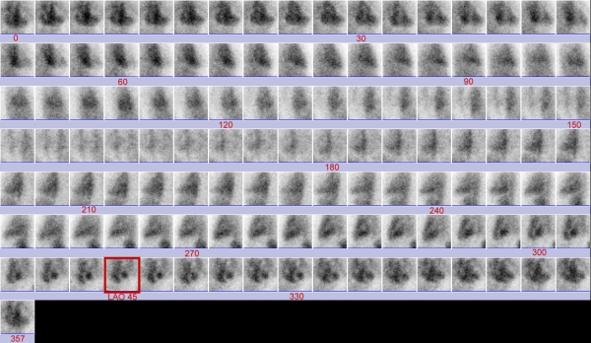

55 下列何種準直儀最不適用於甲狀腺攝影？ (A)pin-hole collimator (B)parallel hole collimator (C)converging collimator (D)divergening collimator
關於各種準直儀的結構和特性請參考98年第2次高考第43題，由於甲狀腺的體積並不大，因此我們為了能看清楚甲狀腺，就會以數位式或者是光學式的方法來將甲狀腺的影像放大，數位式的放大是將每個像素的尺寸變大，光學式的放大是直接將原始的影像放大，後者能明顯的提昇影像的解析度，依選項所列的準直儀來說，(A)pin-hole collimator可以用光學方式將影像放大，(B)parallel hole collimator可以數位方式將影像放大，(C)converging collimator可以用光學方式將影像放大，(D)divergening collimator由於結構的關係，只能將影像縮小，因此並不適合用於小器官的造影，舊型小照野的攝影機為了能於一張畫面拍下較大的器官例如肝臟等，就必須使用這種準直儀，不過這種準直儀的解析度實在是蠻糟的就是了。

56 以Ga-67偵測骨髓炎病灶時，必須使用下列何種準直儀？ (A)低能量平行孔準直儀 (B)中能量平行孔準直儀 (C)高能量扇形(fan beam)準直儀 (D)針孔準直儀
在網站中SNM的Ga-67發炎掃描中有一段敘述可以參考：
3．骨髓炎有可能會因為其他骨頭的病變而變的更為複雜。一般來說，要診斷骨髓炎，必須根據以下的標準來判讀67Ga閃爍攝影和99mTc骨頭掃描的合併結果：
a．對於未經治療的病人，其針對於感染所進行的骨頭和Ga合併掃描在下列情況皆為陰性：(1)Ga的掃描結果呈陰性，則不需考慮骨頭掃描的結果；或者(2)這兩種檢查的藥物活性分布區域皆相同，而且在相關位置Ga的活性低於骨頭掃描的活性。
b．針對於感染所進行的骨頭和Ga合併掃描在下列情況皆為陽性：(1)這兩者的活性分布區域相同，而且在相關位置Ga的活性高於骨頭掃描的活性；或者(2)這兩者的活性分布區域並不相同，但是Ga至少比骨頭掃描多出一處以上活性較高的地方。
c．針對於感染所進行的骨頭和Ga合併掃描在下列情況是模稜兩可的：當這兩者的活性分布區域相同，而且在相關位置Ga活性強度跟骨頭的活性強度比起來也相同時。這可能是因為病人正在服用抗生素而且有部份已經治癒了。
注意：如果骨頭的影像強度出現全面性的增強時，小區域的發炎處或骨頭上新生的病灶，在影像上可能就不是那麼明顯。
4．其他非骨骼位置出現異常67Ga的聚積時，也代表有出現感染及發炎的情形(例如：竇炎、腎或肝的囊腫感染、腹內的膿瘡、關節處的敗血症等等)，替未知感染源的發燒病患找出發炎處或感染源也是67Ga閃爍攝影很常見的用途。
至於要使用何種準直儀，主要是因為Ga-67在核醫檢查中是屬於中能量的核種，因此最好是使用(B)中能量平行孔準直儀，若是使用低能量的準直儀，影像就會因為過多的散射而模糊(93年第2次檢覈考第40題)，我不確定有沒有(C)高能量扇形(fan beam)準直儀這個東西，因為高能量準直儀的鉛隔很厚，所以在設計上多半是要將孔洞加大以增加γ-ray的通過量，會不會作成扇形我就不曉得，不過如果是採用其他原子序更高的物質來製作準直儀，那麼的確是可行的，不過扇形準直儀只能用來作SPECT，是無法用來作全身掃描的，(D)針孔準直儀可以適用於各種能量，可用於小器官例如關節處的造影，因此如果懷疑關節處發炎時，是可以用針孔準直儀來造影的。總結的來說，這四個選項中只有(A)低能量平行孔準直儀真的是沒辦法使用，其他的都可以用於Ga-67的檢查，不過以廣泛性及好用的角度來看的話，使用(B)中能量平行孔準直儀是比較適當的。

57 下列那一種腎臟掃描檢查最適合用來診斷兒童急性腎盂腎炎(acute pyelonephritis)？ (A)I-131-OIH (B)Tc-99m-MAG3 (C)Tc-99m-DMSA (D)Tc-99m-DTPA
關於診斷兒童急性腎盂腎炎請參考97年第2次高考第13題的敘述，不過說實在的，由於患者是兒童，即使在兒童能配合檢查的前提下，依然無法得到夠清晰的影像，當然如果照書上所說採用針孔式準直儀的確是可以改善影像的品質，不過因為兒童的呼吸速率較成人快，因此在收集影像的時候會見到腎臟隨著呼吸在那裡上下的移動，因此除非是影像的缺損要大到一定的程度，不然其實很容易就遺漏掉了，目前有些PET的儀器有可以配合呼吸來作調控，但是傳統的γ-camera似乎還沒有這類的設計可供使用，因此雖然(C)Tc-99m DMSA這個藥真的很好，可是無奈的是用以偵測儀器的性能卻趕不上，可惜啊可惜。

58 FDG-正子斷層造影(PET)中，儀器偵測到之粒子為： (A)γ-ray (B)electron (C)X-ray (D)positron
目前PET所使用的閃爍晶體所能偵測的，並非是正子發射核種經衰變釋放正子，而是正子在移動中將動能耗盡後與負電子相撞，發生互毀反應後，將兩個電子的質量消失轉化為兩道方向相反能量為511 keV的γ-ray，沒錯，是(A)γ-ray。由於正子的發生位置與最後的偵測位置會有一定程度的位移，這便成為目前PET影像在追求高解析度時所無法突破的物理限制，不過即使有這項限制，PET的影像解析度實在還是挺不錯的。那麼既然有這樣的物理限制，為什麼不想辦法去偵測正子呢？目前無法辦到的原因很簡單，因為正子在體內的射程太短了，不足以穿透組織到達PET的偵測器，因此PET是偵測正子發生互毀反應後所產生的成對511 keV(A)γ-ray。

59 FDG PET已在臨床上應用於下列疾病，但何者除外？ (A)評估心肌存活(myocardial viability) (B)診斷阿茲海默氏癡呆症(Alzheimer's dementia) (C)診斷梅克爾氏憩室(Meckel's diverticulum) (D)鑑別腦腫瘤復發或放射線治療後壞死
F-18 FDG由於結構與葡萄糖極為類似，因此我們可以藉由此藥物來觀察體內各組織器官對葡萄糖利用的狀態，在臨床上便藉此發展出了許多樣的檢查，(A)評估心肌存活(myocardial viability)，這部份請參考95年第2次高考第24題；(B)診斷阿茲海默氏癡呆症(Alzheimer's dementia)，患者大腦會出現萎縮的現象，尤其是頂葉後部與顳葉的部份，有時額葉也有，隨著疾病的進展，大腦表面的凹紋會變寬、腦室會變大，造成腦部血流和代謝發生變化，在影像上會出現攝取降低的現象；(D)鑑別腦腫瘤復發或放射線治療後壞死，目前來說FDG PET與MRI影像的結合是診斷腦部腫瘤是否復發的主要工具，MRI可以觀察腦組織的解剖結構，不過當腫瘤經手術後由於週邊組織會發生變化，並不容易鑑別，這個時候利用腫瘤組織會攝取FDG，而壞死的組織不會攝取FDG就可以來進行鑑別；不過有的時候在經過放射線治療後也會出現FDG攝取增加的情況，這跟巨噬細胞的代謝活性有關，在大部份的情況下壞死部份的FDG攝取都會較低，不過偶爾也是會有高於腫瘤的情況發生，此外由於患者在接受治療時經常會服用類固醇的藥物，這會導致正常腦組織的葡萄糖代謝率降低，這也會影響到腫瘤大小的評估。至於(C)診斷梅克爾氏憩室(Meckel's diverticulum)，核醫的作法是以靜脈注射Tc-99m來進行檢查，詳細請參考網站中『核醫的檢查-梅克爾憩室』。

60 靜脈注射Tc-99m-MAA後，必須等待多久才可以開始進行肺灌注掃描影像收錄？ (A)60分鐘 (B)2小時 (C)4小時 (D)可以立即進行掃描
這題問的挺有趣的，當Tc-99m MAA自靜脈注射後，很快的就會隨著血液流到肺部，然後就卡在那裡了，所以說大概是注射完2~3分鐘就可以開始照相了，倒是肺通氣造影比較囉唆，有一些順序的問題，尤其是Xe-133還得分平衡(equilibrium)相，單一次吸入(single-breath)相以及呼出(washout)相(參考94年第1次高考第18題)，相關的細節可以順便參考網站中SNM的『肺閃爍攝影』，這題的答案是(D)可以立即進行掃描。

61 施行腦池攝影(cisternography)時，是從下列何種途徑給予放射製劑？ (A)腹腔穿刺 (B)鼻腔吸入 (C)腰椎穿刺 (D)動脈注射
這題請參考96年第2次高考第35題以及93年第1次檢覈考第44題，所使用的藥物有In-111 DTPA，也有人用Tc-99m DTPA，這些藥物都有一個特性，就是很穩定，不會與CSF發生作用。在檢查時，藥物必須要能夠進入腦池中，因此利用(C)腰椎穿刺的方式注射，讓放射性藥物安全的進入脊髓腔中。在人體腦脊髓液CSF的主要作用是在緩衝腦部所可能受到的衝擊，因此CSF從脈絡叢chroroid plexus生成後就會在各腦室間流動，當CSF最後流到第四腦室後，一部分由脊髓蜘蛛下腔下降，另一部分到達大腦弓部後，由絨毛吸收而回流至血液循環系統。由於我們注射藥物的位置剛好跟整個CSF流動的方向顛倒，加上放射藥物是採取擴散的方式前進，因此藥物移動的速度會很慢，所以說多半會收集到24甚至是48小時的影像，一般常用來診斷的疾病有水腦症、腦脊髓液外漏、以及是否有shunt存在等等，這項檢查自我們醫院開業以來都還沒作過，至於日後會不會有機會，我想可能性也不會太高。

62 使用Tc-99m-HMPAO brain SPECT評估癲癇病灶時，則下列敘述何者錯誤？ (A)發作期(ictal phase)腦血流增加 (B)發作後期(post-ictal phase)腦血流可能減少 (C)發作間期(inter-ictal phase)腦血流常見增加 (D)發作期(ictal phase)時的造影檢查，其診斷敏感性(sensitivity)比非發作期時高
癲癇這個病在核醫的影像之所以會有變化，主要是跟腦部的血流有關，我們將癲癇患者的腦部血流分為3期，分別是發作間期interictal，發作期 ictal以及發作後期postictal，在癲癇發作的區域於兩次發作之間的間隔時期interictal的腦血流會略低於周圍的正常組織，關於這一點目前的臨床科學家們還沒有找出真正的原因，只是觀察到此現象，至於發作期時，腦血流的量最高可以變為原來的3倍，而於剛發作過後，腦血流的量則會急速的下降，形成低血流的情況，由於癲癇患者的腦血流會呈現出這種戲劇性的變化，因此我們便可以利用PET和SPECT來加以觀察。在題目選項的敘述中，(C)發作間期(inter-ictal phase)腦血流應該是會略低於周圍的正常組織才對，至於癲癇在核醫影像上的變化，可以參考一下93年第2次高考第61題另外95年第2次高考第61題裡也有蠻詳細的說明可供參考。

63 下列那一種放射製劑，對於肺結核有較佳的診斷率？ (A)Tl-201 (B)Ga-67 (C)99mTc-MIBI (D)99mTc-sulfur colloid
這題以核醫的角度來說其實是蠻心虛的，依目前肺結核的診斷方法來說，多半是經由X光片發現異常，然後取痰出來進行肺結核桿菌培養以及對痰抹片進行耐酸性染色，這樣才能夠診斷是否罹患肺結核，也就是說核醫在這個疾病的區塊上，是幫不上忙的。如果硬要牽強附會，那麼當身體有發炎的時候，(B)Ga-67會聚積在發炎的地方，因此如果是肺結核的病患，就影像上來說的確是會在病患的肺部見到Ga-67的聚積情形，可是就算Ga-67聚積在肺部，我們也不能就此診斷病人患有肺結核，這是反因為果，不合邏輯的，事實上Ga-67並不是一個專一性很高的藥物，不但是腫瘤會攝取，發炎的地方會攝取，連一些奇奇怪怪的病也會出現攝取增加的情形，因此題目這樣問其實有點怪怪的。至於其他3個選項中的藥物就算是聚積在肺部，跟肺結核也是沒有關係的，(A)Tl-201和(C)Tc-99m MIBI如果說是出現在肺部的聚積，多半的原因是心臟的功能不佳，血液會鬱積在肺部而導致藥物的聚積，這點在以此兩個藥物作心肌灌注掃描時很常見，影像上會出現瀰漫性的藥物分佈，不過如果說藥物的聚積很集中的話，有時候是因為肺部剛好有腫瘤，這是由於有些腫瘤會攝取Tl-201和Tc-99m MIBI的關係，並不是很常見。至於(D)Tc-99m sulfur colloid注射後會被體內的巨噬細胞所吞噬，應該只會出現肝、脾以及骨髓的影像，除非是肺部的血管剛好破裂，不然在肺部應該是見不到此藥物的聚積才對。另外對於肺結核的病患，在F-18 FDG PET的影像上也會出現很強的攝取，有的時候跟肺癌細胞的SUV值很接近，這讓臨床醫師在判讀影像時，也挺傷腦筋的。

64 下列有關99mTcO4-/201Tl掃描診斷原發性副甲狀腺機能亢進的敘述，何者錯誤？ (A)甲狀腺會攝取99mTcO4- (B)副甲狀腺會攝取99mTcO4-及201Tl (C)甲狀腺及副甲狀腺均會攝取201Tl (D)副甲狀腺會攝取201Tl
關於副甲狀腺方面的資料請參考網站內『核醫的檢查』中所寫的『副甲狀腺掃描』一文，以及97年第2次高考第34題，在使用Tc-99mO4-和Tl-201的檢查組合中，主要是利用甲狀腺會攝取Tc-99mO4-和Tl-201，而副甲狀腺只會攝取Tl-201，因此在題目的四個選項中只有(B)的敘述是錯誤的，至於影像要如何相減，則請參考97年第2次高考第49題。

65 施行直接核醫膀胱攝影(direct radionuclide cystography)可以診斷下列何種疾病？ (A)阻塞性水腎(obstructive hydronephrosis) (B)腎血管性高血壓(renal vascular hypertension) (C)膀胱輸尿管迴流(vesicoureteral reflux) (D)急性輸精管扭曲(acute spermatic cord torsion)
核醫膀胱攝影是在檢查病人是否有尿液自膀胱回流至輸尿管甚至是腎臟的情形，也就是(C)膀胱輸尿管迴流(vesicoureteral reflux)的敘述，檢查方法有分direct和indirect兩種，都是觀察病人排尿時是否會因為壓力的關係而在輸尿管處出現增強亮度的影像，詳細的內容請參考96年第2次高考第45題以及92年第2次高考第26題的內容。至於其他檢查(A)阻塞性水腎(obstructive hydronephrosis)可以使用Tc-99m DTPA搭配利尿劑來作檢查，(B)腎血管性高血壓(renal vascular hypertension)則可以用DTPA或MAG3搭配captopril來檢查(可參考95年第2次高考第26題)，(D)急性輸精管扭曲(acute spermatic cord torsion)則直接注射Tc-99m即可(可參考93年第2次高考第21題)。

66 實施前哨淋巴結造影時放射性製劑是經由下列何種途徑進入人體？ (A)吸入 (B)動脈注射 (C)皮下注射 (D)口服
前哨淋巴結造影是一種利用淋巴管中的淋巴球會吞噬外來物的特性，而將顆粒狀放射性藥物經由(C)皮下注射而進入淋巴系統，這樣藥物就會被淋巴結中的淋巴球吞噬，於是我們就能夠看到注射藥物處附近的淋巴管及淋巴結的位置，因此如果注射的位置是位於腫瘤的位置或者是腫瘤的週邊，那麼我們就可以找到位於腫瘤附近的淋巴結，在這些淋巴結中離腫瘤最近的那一顆(有時有兩顆或更多)淋巴結，因為看起來就像是在看守著腫瘤，所以我們就稱它為前哨淋巴結，在一些會利用淋巴來轉移的腫瘤像是乳癌，在進行外科手術切除前，如果能夠先找到所謂的前哨淋巴結，將其取出進行化驗，如果說這個淋巴結中並沒有出現癌細胞，那麼就代表癌細胞尚未藉由淋巴系統轉移出去，因此開刀時僅需將腫瘤切除，而不必像傳統的方式還必須將整個腋下淋巴結群切除，造成病患日後復原上的困難，傷口也會小很多，因此這也是乳房外科學會所推行的在乳房腫瘤切除前建議先作核醫的前哨淋巴結造影的原因。注射藥物的時候由於必須採皮下注射，要知道皮下注射是非常非常痛的，因此注射前必須先注射一些麻醉藥，此外如果說針不小心戳到血管的話，除了會見到淋巴結外，也會看到肝、脾臟的影像，因為這些顆粒狀藥物會進入血液循環，然後被位於肝、脾臟的巨噬細胞吞噬而顯出影像來。關於這整個檢查的參考資料非常的多，我把它們彙整在98年第1次高考第3題，大家可以參考參考。

67 下列何種放射性藥物，不適用於癌症骨轉移的疼痛？ (A)P-32-chromic phosphate colloid (B)P-32-orthophosphate (C)Sr-89-strontium chloride (D)Re-186-HEDP
用於骨轉移病患疼痛緩解的放射製藥資料請參考93年第1次高考第45題，94年第1次高考第65題和94年第2次高考第51題以及79題，這一題主要是在考大家(A)P-32-chromic phosphate colloid和(B)P-32-orthophosphate的差異，這一點在98年第1次高考第4題有詳細的說明，(A)P-32-chromic phosphate colloid是用來治療惡性腫瘤轉移所導致的腹水或是胸肋膜積水，也有用於治療風濕性關節炎，(B)P-32-orthophosphate主要是用來治療Polycythemia Vera真性紅血球增多症以及慢性的骨髓性及淋巴性的白血病，也有用於減緩惡性腫瘤骨轉移所造成的疼痛，因此這題錯誤的敘述是(A)P-32-chromic phosphate colloid。

68 合併肺通氣掃描(ventilation scan)與肺灌注掃描(perfusion scan)最常被用在診斷下列何種疾病？ (A)肺癌 (B)肺結核 (C)肺栓塞 (D)氣喘
肺通氣掃描(ventilation scan)是利用放射性的氣體(Xe-133或Kr-81m)或者顆粒極細微的顆粒(Tc-99m DTPA aerosol或Tc-99m technegas)來觀察肺部的呼吸道-氣管有沒有阻塞，而肺灌注掃描(perfusion scan)則是利用Tc-99m MAA來觀察肺部的血流供應有無發生阻塞，我們可以合併此兩項檢查來診斷肺部的呼吸功能是否正常，肺部的栓塞可以區分為急性肺栓塞(肺部血管的阻塞)以及慢性的肺栓塞(血管和氣管都有阻塞)，這些在97年第2次高考第44題中有臨床的影像可供參考，另外98年第1次高考第20題以及網站中『核醫入門』的『肺閃爍攝影』也是值得參考的資料。

69 氯化亞錫(SnCl2)在製備Tc-99m放射藥物的角色為： (A)吸附劑 (B)緩衝劑 (C)還原劑 (D)安定劑
這題可以參考96年第1次高考第74題，因為Tc-99m從Mo-99/Tc-99m的generator取出時，是Tc-99m O-的型態存在，此時的Tc-99m為+7價，化學性質相當穩定，因此並不容易與我們所設計的藥物相結合，所以我們便可以加入SnCl2這種(C)還原劑來降低Tc-99m的氧化數，如此一來Tc-99m的化學性質就會變得比較活潑，才容易與商用套組kit中的藥物發生化學反應而結合，完成Tc-99m的標幟製成我們所需的藥物。一般來說這些商用套組kit在SnCl2的協助下，幾乎在常溫下就可以完成與Tc-99m的標幟，不過有幾個藥物例外，必須額外加熱才能完成整個化學反應，像是Tc-99m SC，Tc-99m MAG3，Tc-99m MIBI都需要在沸水(100度)的環境下才行，而Tc-99m TRODAT-1更誇張，得在121度的環境下反應30分鐘才行，因此一般是用高溫加壓滅菌鍋，在提高壓力的情況下才能將水的沸點提高，創造出這樣的溫度以完成藥物的配製。

70 111In-pentetreotide最宜偵測那一種腫瘤？ (A)黑色素瘤 (B)乳癌 (C)前列腺癌 (D)神經內分泌腫瘤
這一題請參考96年第2次高考第34題、95年第1次高考第36題、94年第1次高考第8題以及核醫入門中在SNM標準程序中『體抑素閃爍攝影之程序導讀』的敘述，它是用來偵測含體抑素(somatostatin)受體的腫瘤。In-111 pentetreotide這個藥物中的pentetreotide就是somatostatin的一種類似物，在一些神經內分泌癌症的細胞上，以及中樞神經癌、乳癌、肺癌、淋巴組織還有會被活化白血球所影響的組織例如淋巴瘤以及發炎的區域，都會出現較多的somatostatin的receptor，目前國外用以診斷的病症包括腦下垂體腫瘤、胰臟腫瘤、亞神經瘤、甲狀腺類的腫瘤、小細胞肺腫瘤、乳癌、淋巴瘤、神經母細胞瘤、嗜鉻性細胞瘤以及腦瘤等等，因此可知這個藥物多半是用在(D)神經內分泌腫瘤以及一些內分泌腺體的癌症方面。在實際上的影像上，一般的正常影像分佈會見到甲狀腺，肝，脾，以及腎臟(主要代謝途徑)，另外在一些人身上會見到腦下垂體，當然在膀胱以及腸道也都看得到，雖然說95年第1次高考第36題已經有實際上的影像，我再附上一位罹患gastrinoma胃泌素瘤患者的影像，這位病患先前已經作過腫瘤的切除，但是後來又出現疑似復發的情況，因此在注射In-111 pentetreotide後，我們於4小時及24小時的平面影像都無法察覺出腫瘤對藥物的攝取，後來做了SPECT並且與CT進行影像的融合後，才找到位於胃部的腫瘤，之後臨床醫師又針對我們所找出的位置再度進行切片的檢查，可惜病理切片的報告一直沒有出來，因此也無法確認藥物聚積之處是否真的是腫瘤復發的地方。這項檢查目前來說健保局並沒有提供給付，因此我們醫院在跟健保局報備後，健保局同意病患必須自費購買藥物，這個藥目前是由核能研究所生產，價格非常貴，約在一萬元出頭，照相的流程其實跟Ga scan差不多，都是要用中能量的準直儀，會建議在注射完後4小時，藥物還沒有出現在腸道時先觀察一下腹部的影像，然後24小時是最佳的攝影時間，建議除了全身的掃描外還要加作SPECT，以找出體內微小的腫瘤，需要額外注意的是由於In-111的半衰期有點久，加上又會從腎臟排泄，因此在注射後一定要叮嚀病患多喝水，才能降低泌尿系統的輻射劑量。這些年來，傳統的核醫藥物都發展的差不多了，藥物的研發上逐漸趨向具有高專一性，能針對特定疾病的小分子的receptor接受器影像，不過研發的難度相當高，近幾年來只有成功的研發了In-111 pentetreotide以及Tc-99m TRODAT-1，為什麼會這麼難呢？以會發射正子的核種來說，在研發正子藥物時，不論是F、C、O或是N的原子尺寸都很小，而且幾乎都是一些基本化學結構所會出現的原子，因此在將這些原子加入所設計的藥物後，通常對於藥物本身不論是立體結構或是生理活性的影響都非常的小，因此進入動物實驗的速度很快。而非正子核種呢，如果大家檢視一下週期表，就會發現核醫可用的核種像是Tc-99m或是In-111這種元素的尺寸就大多了，如果要與一些較小的分子鍵結，常常會干擾到原先藥物或是蛋白質的立體結構，就會影響了原本的生理活性，因此才會很久很久才研發出一個藥物。不過儘管書上或是一些參考文獻上都說In-111 pentetreotide是很不錯的藥物，不過截至目前為止，或許是我們醫院的推廣不足，所遇到的病患還不夠多，導致我還沒有見過真正很明顯的病例，日後如果有機會能遇見明顯案例的話，再來將影像附上來。
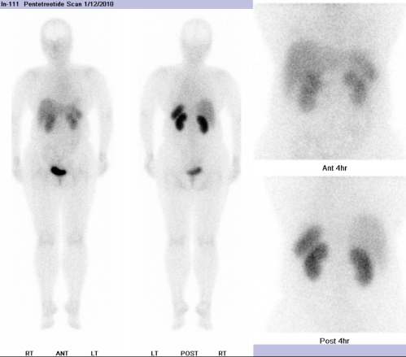
藥物注射後4小時的影像，肝、脾、腎和膀胱都很明顯。

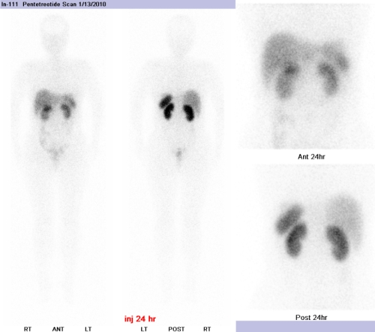
藥物注射後24小時的影像，肝、脾和腎都很明顯。

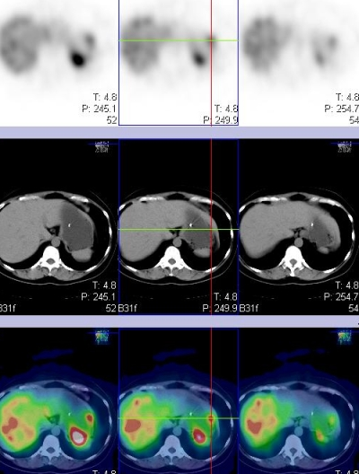
24小時的SPECT影像，最下排是與CT融合後的影像。

71 99mTc-sulfur colloid臨床上用於肝臟造影，其積聚於肝臟之機轉為何？ (A)擴散作用(diffusion) (B)微血管阻塞(capillary blockage) (C)細胞吞噬作用(phagocytosis) (D)與受體行專一性結合(specific binding with receptor)
關於Tc99m SC的基本介紹包括製造過程及尺寸分佈可以參考96年第1次高考第1題和97年第2次高考第7題，當這種外來物自靜脈注射進人體後，很快的就會被身體的第一道防線白血球以(C)細胞吞噬作用(phagocytosis)的方式捕捉起來，這部分的機制在核醫導讀的2.5.5.4吞噬作用Phagocytosis也有說明，因此我們就可以藉此藥物來知道體內具有吞噬能力白血球的分佈位置，所以說就可以用來做肝臟、脾臟、骨髓或者是前哨淋巴結的攝影等等。

72 下列何種正子同位素，不是利用迴旋加速器產生的？ (A)Nitrogen-13 (B)Iodine-124 (C)Oxygen-15 (D)Gallium-68
會發射正子的核種，多半是因為原子核內的質子數比中子的數目多，造成原子核的不穩定而必須釋放出正電子，以維持原子核內的平衡，因此當我們要以人工的方式來製造正子同位素時，最常用的方法就是利用迴旋加速器將把正電的粒子去撞擊靶原子的原子核，產生出原子核中質子過多的新核種，像(A)Nitrogen-13、(B)Iodine-124以及(C)Oxygen-15都是如此，製造的過程請參考94年第2次高考第10題。(D)Gallium-68比較特別，是由Ge-68/Ga-68 generator所產生，其中的母核種Ge-68為加速器所製造，半衰期為275天，以EC的方式衰變成子核種Ga-68，Ga-68的半衰期是68 min，會釋放出正子，Ga-68和In-113m的化學性質相當接近，因此也可以與許多藥物結合，不過目前主要的用途是在當作PET的穿透射源，用來作511 kev的γ-ray衰減校正。

73 下列有關胃腸道出血造影時使用99mTc-RBC與99mTc-sulfur colloid(99mTc-SC)之敘述何者正確？ (A)99mTc-SC在血流中的清除速率比99mTc-RBC快，故大部分的胃腸間歇性出血以99mTc-SC較好用 (B)99mTc-SC在血流中的清除速率比99mTc-RBC快，故大部分的胃腸間歇性出血以99mTc-RBC較好用 (C)99mTc-RBC在血流中的清除速率比99mTc-SC快，故大部分的胃腸間歇性出血以99mTc-SC較好用 (D)99mTc-RBC在血流中的清除速率比99mTc-SC快，故大部分的胃腸間歇性出血以99mTc-RBC較好用
這一題可以參考『核醫入門』中的『胃腸出血及梅克爾憩室閃爍攝影』文章，一個成功的腸胃道出血檢查就是得找出真正出血的位置，可是絕大多數的腸胃道出血都是間歇性的，就是說如果我們要以侵入性的檢查例如血管攝影來找尋出血點時，是需要掌握住正在出血的時間點才能成功，也因此，核醫的腸胃道出血檢查便在此時幫了個大忙。
核醫在進行腸胃道出血檢查時會使用的藥物有兩種，一個是Tc-99m sulfur colloid，另一個則是Tc-99m RBC，這兩種藥物各有其特色，我將其比較表列在下面。
理想的放射性藥劑應該是能夠自出血點處跑出來，並且能迅速的自血液中清除，這樣才能夠快速的消除體內的背景活性，並且能正確的指出出血之處，可惜無論是Tc-99m sulfur colloid或者是Tc-99m RBC都無法達到這樣的要求。Tc-99m SC在自靜脈注射後，很快的就會被體內的巨噬細胞吞噬，因此血液中的清除速率非常的快，如果有正在出血的位置，就會因為藥物自出血點漏出來而被我們觀察到，可惜的是，如果病患當時並沒有出血，在藥物都被體內的網狀內皮系統捕捉後，就沒有辦法找到出血點，因此這個藥只有百分百確定病患正在出血時才派的上用場。而Tc-99m RBC的優點是可以一直停留在血液循環中，我們可以持續的進行造影，一直到病患開始出血，血液自循環中漏出來時，我們就能找出出血的位置，可惜這是優點同時也是缺點，因為藥物會一直停在血液循環中，會造成體內的背景活性偏高，會造成影像判讀上的干擾，不過不會太嚴重就是了。此外在以Tc-99m RBC作檢查時，紅血球的標幟效率不能太低，不然一些未標幟的Tc-99m會跑到胃黏膜，這就會嚴重的干擾到影像的判讀。
因此目前在胃腸道出血造影時，核醫所扮演的角色其實是先以Tc-99m RBC來確定病患何時開始出血，當我們在影像上確定了病患正在出血時，接著便立即交由放射診斷來進行高解析度的血管攝影，然後視出血的量以及位置來決定是否要開刀來進行治療，如此一來才能有效的替病患解決腸胃道出血的問題，也就是說，其實要以Tc-99m SC來作腸胃道出血其實是不適宜的，因為它在臨床上的角色與血管攝影重疊，解析度又差人家一大截，因此現在沒有什麼人會用這個藥物來作胃腸道出血了。我們看一下題目的選項，其實不難判斷，只有(B)的敘述是正確的。
Tc-99m sulfur colloid | Tc-99m RBC
血液清除速率快 | 血液清除速率慢
(目標/背景)的比值高 | (目標/背景)的比值低
需要正在出血才行 | 可提供間歇性出血的造影

74 下列何種核醫製劑並非用於腎臟掃描？ (A)99mTc-DTPA (B)131I-OIH (C)99mTc-GH (D)99mTc-HMPAO
關於這一系列檢查及藥物的比較請參考97年第2次高考第11題，應該是已經寫得很清楚了，選項中只有(D)99mTc-HMPAO不能拿來作腎臟掃描，這個藥因為能夠通過血腦障蔽BBB，因此是拿來作腦血流灌注掃描的(參考96年第1次高考第51題)，不過如果說將Tc-99m HMPAO與體內的白血球進行標幟的話，就可以用於發炎的檢查，這樣如果說懷疑腎發炎的話，倒是可以用來檢查的，不過使用的藥物並非Tc-99m HMPAO，而是Tc-99m HMPAO-WBC。

75 下列各種疾病均是接受131I-MIBG造影檢查的適應症，何者除外？ (A)嗜鉻細胞瘤(pheochromocytoma) (B)胃癌(gastric cancer) (C)類癌腫瘤(carcinoid tumor) (D)神經母細胞瘤(neuroblastoma)
關於I-131 MIBG造影檢查可以先參考一下網站中『核醫的檢查』的『MIBG腎上腺髓質』檢查。I-131 MIBG這個藥物呢，大約是在1980年代時研發出來的，相關的發展歷史及臨床上的表現可以參考96年第1次高考第56題，它的用途主要是可以針對神經內分泌的腫瘤型進行造影，由於放射碘標幟MIBG在體內的生理活性與norepinephrine正腎上腺素很接近，而正腎上腺素在體內的分泌來源有交感神經纖維以及腎上腺髓質兩個，這種激素在人體內的壽命很短，因此在分泌過後沒多久就會破壞或是回收，其中自交感神經纖維末稍釋放的正腎上腺素有3種管道將之移除：1.有50～80％的正腎上腺素會以主動運輸的方式回收至神經末稍；2擴散至周圍體液而流入血液中稀釋掉；3.少部分的正腎上腺素會被酵素分解掉，如果是腎上腺髓質分泌的正腎上腺素則是經由肝臟的酵素所破壞。而我們就是利用放射碘標幟MIBG和正腎上腺素功能相近的這個特色，讓MIBG經由第1個管道被主動運輸回神經細胞，當MIBG進入神經細胞後，就會與細胞質內的物質結合，不會被再分泌出來，因此放射碘標幟MIBG就會累積在神經細胞之中，如此一來目標/背景的比值就會非常的高，我們就很容易能找到腫瘤細胞。當MIBG自靜脈注射後，很快的就會自血液中清除，只有極少的部份會停留在血液中，這裡主要是殘留在血小板裡，主要的排泄途徑是腎臟，在腎臟所排泄的部份裡有約55％是在第一天就排掉了，有85％會在四天內排掉，此外呢有約1~4％會經由糞便排出，其餘有及微量的比例會經由唾液、汗水以及呼吸排出。
目前可用來檢查的藥物有兩種，分別是I-123 MIBG和I-131 MIBG，目前國內在I-131 MIBG的部份必須經由衛生署專案申請才可以進口，I-123 MIBG目前還不行，不過國內的核能研究所已著手自製I-123 MIBG，相信在不久的未來就能提供給國人使用。這兩個核種所標幟的MIBG各有其優缺點，I-123 MIBG的能量為159 keV，很適合用來作γ-camera的檢查，而且因為I-123的光子量比I-131多很多，因此要作SPECT也不成問題，因此用I-123 MIBG來偵測在敏感度方面的確是非常好的，不過由於I-123的半衰期較短，只有13.2小時，因此要作延遲相的造影時，造影的時間就會拉的很長，此外I-123的價格非常昂貴，這也是其被市場接受度不高的原因。I-131 MIBG的缺點是因為I-131的能量較高(364 keV)，因此影像的品質並不好，加上會釋放β粒子，因此造影可以使用的劑量不能太高，多半在0.5~1 mCi，不像I-123 MIBG可以用到10 mCi；優點是價格相對較低(每人使用劑量好像也是得2萬多元)，而且因為半衰期較長(8天)，活度的衰退沒那麼明顯，因此即使要作72小時的延遲相造影也沒問題，因此目前市面上還是以I-131 MIBG為主流。
在造影時，兩個藥物的流程都差不多，因為放射碘標幟MIBG的生理活性和正腎上腺素很像，因此注射時的速度不能太快，要花1~2分鐘慢慢打完，這樣才能避免產生像是心跳過速或是高血壓的副作用。注射藥物前2天開始要服用logo's solution，並且持續5~7天以保護甲狀腺，造影時I-123 MIBG要用低能量高解析度的準直儀，I-131 MIBG則用高能量的準直儀，建議要收集全身以及局部的影像，一般來說I-123 MIBG會收集24及48小時的影像，I-131 MIBG會收集24、48以及72~120小時的影像，I-123 MIBG如果要作SPECT的話，建議是在注射後24小時作，而且最好是能跟MRI或CT進行影像融合，才更容易找出病灶的位置。
一個正常的碘標幟MIBG在經靜脈注射後，在早期(24小時前)的影像中經常會見到心臟和肺的影像，唾液腺、肝、脾臟以及膀胱則是在整個檢查流程中都看的到，大部分人的腸道影像都不太明顯，至於正常人的腎上腺質部份，I-131 MIBG很少會看到，而I-123 MIBG則經常可見，這跟I-123的低能量以及高光子通量應該有很大的關係。
臨床上可以利用碘標幟MIBG來診斷的疾病包括有腎上腺質機能亢進、(A)嗜鉻細胞瘤(pheochromocytoma)、副神經節瘤(paraganglioma)以及(D)神經母細胞瘤(neuroblastoma是一種兒童死亡率相當高的腫瘤)。另外MIBG也可以用來偵測一些比較特殊的腫瘤，例如(C)類癌腫瘤(carcinoid tumor)以及甲狀腺質癌，其中類癌是屬於神經內分泌腫瘤的一種，被歸類在神經內分泌腫瘤，通常好發於腸道與胰臟，大約有70(40~80)％的類癌細胞會攝取MIBG，比例並不是很高，因此在偵測此類腫瘤時，我們會合併使用另一個藥物In-111 octreotide(參考98年第2次高考第70題)；至於甲狀腺質癌，MIBG的效果就更不好了，雖然說檢查的專一性可高達95％，不過敏感性卻只有34％，因此總結的來說，放射碘標幟MIBG對於(A)嗜鉻細胞瘤(pheochromocytoma)和(D)神經母細胞瘤(neuroblastoma)在診斷以及追蹤上的確是眾多藥物中的首選，不過對於(C)類癌腫瘤(carcinoid tumor)及甲狀腺質癌效果就沒那麼好，至於(B)胃癌(gastric cancer)，這類藥物應該就幫不上忙了。

76 某日早上11點測得99mTc的放射活性為9 mCi，則同日下午4點99mTc的放射活性為何？(99mTc半衰期＝6小時) (A)5.05 mCi (B)6.05 mCi (C)7.05 mCi (D)8.05 mCi
有一個活度衰減的公式為A＝Ao×e^-λt，其中A是題目所問同日下午4點99mTc的放射活性，Ao=9，λ＝0.693/T，T為半衰期＝6小時，t的部份為早上11點到下午4點，一共是5小時，所以帶入公式後可以求得A=(A)5.05 mCi。

77 下列何種心臟灌注造影劑施打一次劑量就可以完成exercise及rest造影？ (A)Tl-201-TlCl (B)Rb-82-RbCl (C)Tc-99m-sestamibi (D)Tc-99m-tetrofosmin
關於心肌灌注掃描所使用的藥物請參考95年第2次高考73題，而為什麼要作exercise及rest造影則可以參考95年第2次高考第21題，其中(B)Rb-82-RbCl的相關資料請參考93年第2次高考第30題，就題目所問，能夠注射一次藥就能同時完成exercise及rest，就表示該藥物必須能進行再分佈，其中具有此特性的就只有(A)Tl-201-TlCl和(B)Rb-82-RbCl，這兩者在體內的生理活性都和鉀離子相似，因此都能在細胞之間穿梭，不過因為Rb-82的半衰期實在是太短，只有75秒，因此雖然它有再分佈的特性，可是在我們還來不及觀察的時候，Rb-82就已經衰變到我們幾乎偵測不到的狀態了，因此要以此放射藥劑來作檢查，就必須在exercise及rest階段都各注射一次藥物才行。

78 下列何者與防止I-131-NaI空氣氧化(air oxidation)的措施無關？ (A)鹼性溶液環境下 (B)硫代硫酸鈉(sodium thiosulfate) (C)sodium ascorbate (D)酸性溶液環境下
碘在元素週期表上是屬於7A族的，也就是說在最外層有7個價電子，因此這些鹵素原子搶電子的能力非常的強，換句話說它們很容易形成負離子的狀況，像是F-、Cl-、Br-與I-，在自然的情況下多半是以金屬鹽類的形式存在，例如大家所熟知的食鹽NaCl，不過除了氟原子外，其他的鹵素元素都會有帶正電的氧化狀態，也就是像(Cl+,Cl-)所形成的Cl2分子，以及題目所問的(I+,I-)構成的I2分子。我們在反應爐製造並分離出I-131後，是以I-131-NaI的化學型態存在，而為了方便我們分裝不同的劑量給病人使用或者是進行I-131藥物的合成，這些I-131-NaI會以水溶液的形式來儲存，此時的碘是以I-的離子型態存在。不過在水溶液中的I-131-NaI也還是會發生氧化的反應，反應式為4I- + O2 + 4H+ <--> 2I2 + 2H2O，在這個反應式中會產生出I2，因為碘分子具有昇華的特性，因此如果沒有作一些特別的處理，水溶液中的碘就會揮發出去，造成潛在輻射安全管理上的困擾，因此我們可以藉由將容易保持在pH 7.0到8.5的(A)鹼性環境下，或者是添加一些還原劑例如(B)硫代硫酸鈉(sodium thiosulfate)，或是二亞硫酸鈉(sodium bisulfites)，以I2 +2S2O3 2- --> 2I- + S4O6 2-的反應式將碘分子逆轉變成碘離子。此外由於I-131會釋放出β粒子，這些β粒子會產生一些自由基或者是過氧化物而使得碘離子被氧化形成碘分子，反應式如下：
2HI + H2O2 <--> I2 + 2H2O
2I- + 2OH˙ <--> I2 + 2OH-
由於這種輻射性裂解的反應很難去阻止，因此我們只能採取一些較消極的手段，例如將碘-131溶液的濃度降低以減少β粒子的濃度，添加一些如EDTA類的螯合物來抓取一些會誘發氧化反應的微量金屬，加入一些抗氧化劑來中和自由基或者是過氧化物，例如(C)sodium ascorbate維他命C。另外由於光和溫度會加速氧化反應的進行，加上碘在水中的溶解度並不好(攝氏20度時為0.03％)，所以將I-131-NaI溶液放入冰箱中保存也是個不錯的方法。還有在進行I-131-NaI溶液的稀釋工作時，一定要使用蒸餾水，因為自來水或是生理食鹽水中的氯離子會將碘離子氧化成碘分子，因而增加了I-131-NaI溶液保存上碘分子昇華為蒸氣的困擾。也因為碘具有在常溫下會揮發為氣體的特性，在操作I-131類藥物時，都必須著可拋棄式手套，在具有活性碳吸附層的通風櫥內操作，所碰觸過的器具及儲存的瓶口都必須經常作擦拭試驗，以及早知道是否有輻射污染的情形發生。綜合上面的敘述可知，(D)酸性溶液環境下的選項是錯誤的。

79 下列治療性放射核種放出之能量中，何者在水中之平均射程(mean of range)最短？ (A)131I (B)177Lu (C)90Y (D)186Re
這些治療性放射核種所釋放β粒子的最大能量請參考94年第2次高考第74題和94年第1次高考第70題，其中(A)I-131為606 keV，(B)Lu-177為498 keV，(C)Y-90為2284 keV，(D)Re-186為1070 keV，由於(B)Lu-177的能量最低，因此在水中平均射程就最短，不過這些數據對於研發藥物的人意義比較大，他們必須考慮到放射藥物所釋放粒子在體內的穿透力，來當作新治療藥物研究方向的參考，所釋放粒子的能量越高，在組織內行走的路徑就越長，在治療上對於週邊正常組織的傷害就會增加。另外在94年第1次高考第61題中有關於治療用核種與診斷用核種不同特質的比較，可以參考看看。

80 某Tc-99m標定的放射性藥物存在肝臟內的生物半衰期為3小時，則該放射性藥物在肝臟內的有效半衰期為多少小時？(Tc-99m的物理半衰期6小時) (A)2 (B)3 (C)9 (D)18
根據半衰期的計算公式，1/有效半衰期＝(1/物理半衰期)＋(1/生物半衰期)，因此1/有效半衰期＝1/6＋1/3＝1/2，這樣就可以求出有效半衰期為(A)2小時。

